<https://thelib.ru/books/vladimir_repin/biznes_processy_modelirovanie_vnedrenie_upravlenie-read-4.html>

Бизнес-процессы. Моделирование, внедрение, управление  
Репин Владимир Владимирович

   Как правило, при описании процессов организации бо́льшая их часть выделяется в привязке к структурным подразделениям. Поэтому практически важным является следующее определение:

***Процесс подразделения – процесс, полностью выполняющийся в рамках структурного подразделения.***

   Владельцами процессов подразделений являются, как правило, начальники этих подразделений или их заместители, помощники. Важно подчеркнуть, что нельзя ставить знак равенства между деятельностью подразделения и процессом. Например, если в организации есть отдел сбыта, то было бы ошибкой просто назвать всю деятельность этого отдела «процессом сбыта». Необходимо провести анализ и выявить, какие процессы реально выполняются в этом отделе.  
   В главе 2 мы поговорим о том, почему для системной оптимизации деятельности и налаживания межфункционального взаимодействия подразделений целесообразно выделять и улучшать сквозные процессы.

***Сквозной (межфункциональный) процесс – тот, в котором участвует несколько структурных подразделений организации.***

   Тот факт, что сквозной процесс проходит через несколько различных структурных подразделений, скорее базовый критерий выделения сквозного процесса, чем его исчерпывающее определение. В главе 2 будут подробно обсуждаться критерии выделения сквозных процессов организации и методы управления такими процессами.  
   Внедрение процессного подхода предполагает определение процессов организации, причем на разных уровнях. В компании среднего размера может быть четыре-пять уровней процессной иерархии, в небольшой – вполне достаточно трех-четырех.  
   При описании процессов на разных уровнях управления возникает вопрос, как называть процесс каждого уровня. Некоторые консультанты употребляют множество терминов: «макропроцесс», «бизнес-процесс», «процесс», «процедура», **«**функция**»,** «операция», «работа», «активность» и т. п. Термин «бизнес-процесс» интерпретируют по-разному. Одни считают, что бизнес-процесс проходит через всю организацию и приносит прибыль[[22]](https://thelib.ru/books/vladimir_repin/biznes_processy_modelirovanie_vnedrenie_upravlenie-read-3.html#n_22). Другие выделяют бизнес-процессы на всех уровнях. Чаще всего такие классификации оказываются непрактичными и запутывают сотрудников. В книге термины «процесс» и «бизнес-процесс» будут рассматриваться в качестве синонимов.  
   Предлагаю простой подход: использовать всего два термина – «процесс» и «операция». Процессы могут быть разных уровней: на самом верхнем – «процесс уровня 1», на среднем – «процесс уровня 2» и т. д. Также для процессов первого уровня используется термин «процессная категория», а для процессов второго уровня – «процессная группа» (см. главу 3).

***Декомпозиция процесса – разделение его на составляющие части.***  
   ***Подпроцесс – процесс следующего уровня декомпозиции.***

   Замечу, что деятельность можно называть «подпроцессом» только в контексте рассмотрения процесса вышестоящего уровня.  
   На рис. 1.2.4 показано, как осуществляется декомпозиция процесса. При декомпозиции желательно разбивать его на несколько подпроцессов – от 2 до 10. Можно выделять даже 12 подпроцессов, если в противном случае приходится вводить дополнительные формальные уровни иерархии. Дело в том, что реальная жизнь всегда сложнее, чем любая теория или методика. На практике бывает удобно показывать при декомпозиции 10–12 подпроцессов. Это в основном касается описания процессов на среднем и нижнем уровнях.  
   Процессы самого верхнего уровня можно называть «процессными категориями». Регламентировать процесс верхнего уровня (процессную категорию) одним нормативно-методическим документом нецелесообразно, поскольку полученный документ будет формальным, громоздким и неудобным для практического использования[[23]](https://thelib.ru/books/vladimir_repin/biznes_processy_modelirovanie_vnedrenie_upravlenie-read-3.html#n_23). Важно корректно разработать систему процессов на нескольких уровнях, а регламентацию процессов следует начинать разумно (с третьего, иногда – с четвертого уровня)[[24]](https://thelib.ru/books/vladimir_repin/biznes_processy_modelirovanie_vnedrenie_upravlenie-read-3.html#n_24).  
   
   **Рис. 1.2.4.**Декомпозиция процесса

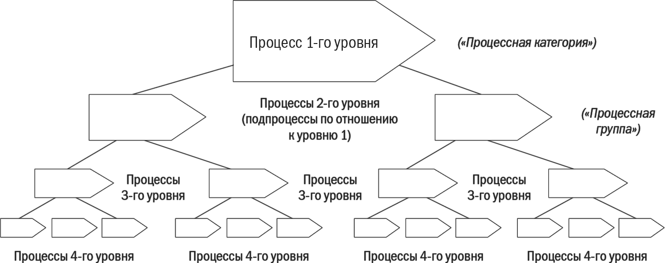

   По ходу декомпозиции мы можем дойти до уровня, на котором процессы становятся элементарными, их осуществляют отдельные сотрудники или они выполняются автоматически. В случае если дальнейшая декомпозиция процесса нецелесообразна, такой процесс можно называть операцией.

***Операция – выполняемая отдельным сотрудником часть процесса, дальнейшая декомпозиция которого нецелесообразна.***

   Из операций, как правило, состоят процессы, которые выделяются при описании деятельности на уровне сотрудников организации. Такие процессы можно называть *операционными процессами*. Некоторые специалисты считают, что выделять процессы вообще можно только на операционном уровне. С их точки зрения процессы верхнего уровня не являются собственно процессами. Но с позиций системного внедрения процессного подхода такой взгляд неадекватен. В компании могут быть сотни операционных процессов. Если не построить процессную архитектуру, то их не удастся корректно связать в единую, комплексную систему.  
   Я уже упоминал об уникальности процессов. Для каждого из них можно определить границы, участников (отделы, сотрудников), выработать систему показателей для управления, назначить владельца и т. д. Но на практике встречаются обезличенные процессы, которые невозможно привязать к конкретному подразделению, хотя их тоже приходится описывать и регламентировать. Для обозначения таких процессов можно использовать понятие «процедура».

***Процедура – алгоритм выполнения некоторой части или процесса в целом.***

   Понятие процедуры вводится для решения следующих задач:  
   • описания обезличенных процессов, которые могут использоваться в различных подразделениях организации разными сотрудниками (примеры: «процедура управления документооборотом», «процедура управления договорами», «процедура оформления заявки» и т. п.);  
   • упрощенного описания технологии выполнения процесса внутри нормативно-методических документов (описывается только алгоритм выполнения работы без указания требований к преобразуемым и обеспечивающим ресурсам).  
   
   Процедуры могут разрабатываться отдельно от конкретных, уникальных процессов организации. Как правило, область действия таких процедур распространяется на организацию в целом или на ее значительную часть.  
   Характерный пример обезличенных процессов – процедуры, разрабатываемые при внедрении системы менеджмента качества.

**Пример.**Процедура управления договорами – типичный пример обезличенного процесса. В ней, как правило, описана общая последовательность разработки, согласования и утверждения договора. Требования процедуры должны выполнять все сотрудники организации, которые имеют отношение к работе с договорами. Контроль актуальности процедуры может быть возложен, например, на юриста. Но назначить владельца процесса «Управление договорами» для организации в целом нельзя.  
   
   **Пример.**В организации есть call-центр. Множество операторов постоянно находятся на связи – принимают входящие звонки, обзванивают клиентов и т. п. Каждый оператор обязан выполнять работу по установленным процедурам. Их разработано несколько: процедура приема входящих звонков, процедура отправки факсов и т. д.  
   С точки зрения директора в деятельности call-центра можно выделить несколько процессов, например:  
   • обслуживание входящих звонков;  
   • обслуживание исходящих звонков;  
   • администрирование рабочих групп call-центра;  
   • подключение клиента и т. д.[[25]](https://thelib.ru/books/vladimir_repin/biznes_processy_modelirovanie_vnedrenie_upravlenie-read-3.html#n_25)  
   
   Рассмотрим процесс обслуживания входящих звонков. С точки зрения директора call-центра важно, чтобы все входящие звонки были качественно обработаны при минимальном количестве операторов. Для процесса «Обслуживание входящих звонков» определены:  
   • технология выполнения (описана в соответствующих процедурах);  
   • требования к обеспечивающим ресурсам (необходимое оборудование, каналы связи, операторы с требуемыми навыками);  
   • показатели для управления процессом в целом (количество обслуженных звонков, количество звонков, обработанных одним оператором, среднее время обработки одного звонка и т. д.).  
   
   При выполнении процесса каждый оператор в течение дня многократно повторяет работу по заданной процедуре. Процесс в целом характеризуется работой нескольких операторов в течение суток, недель, месяца. С точки зрения владельца процесса (директора call-центра) значимы интегральные показатели работы, а для отдельного оператора важно выполнять свою работу в соответствии с требованиями процедуры.

   Рассмотрим рис. 1.2.5. На нем представлена деятельность подразделения, внутри которого выделено шесть операций[[26]](https://thelib.ru/books/vladimir_repin/biznes_processy_modelirovanie_vnedrenie_upravlenie-read-3.html#n_26). Часть деятельности структурирована в виде процесса «А», который включает операции 1, 2, 3, 4 (другой процесс – «Б» включает операции 5 и 6). Операции процесса «А» выполняются последовательно, то есть работа переходит от одного сотрудника к другому. Допустим, что в начале рабочего дня процесс «А» начал осуществляться и к определенному времени операции 1 и 2 были выполнены, а операция 3 – только запущена (флажок напротив операции 3). В это время на вход операции 1 поступил ресурс, требующий обработки, то есть процесс «А» запускается еще раз (флажок напротив операции 1). Как описать такую ситуацию при помощи определений? Для этого вводится понятие «экземпляр процесса».  
   
   **Рис. 1.2.5.**Экземпляры процесса

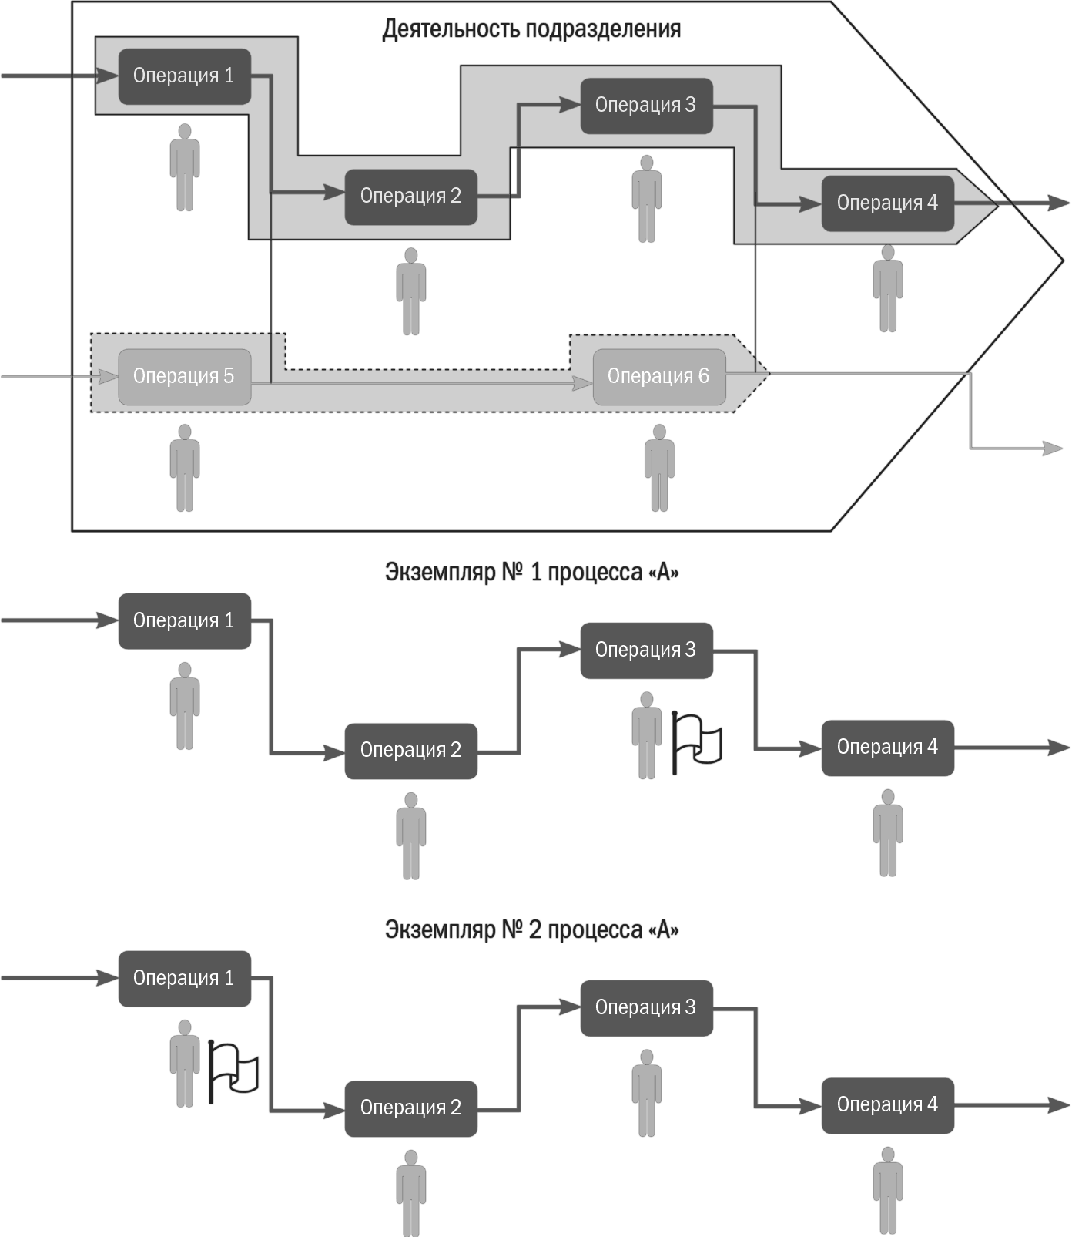

***Экземпляр процесса – деятельность по выполнению совокупности операций процесса, обеспечивающая получение единичного результата процесса***[[27]](https://thelib.ru/books/vladimir_repin/biznes_processy_modelirovanie_vnedrenie_upravlenie-read-3.html#n_27).

   За день бывает запущено и выполнено несколько экземпляров процесса. Если процесс автоматизирован, то его владелец может в течение рабочего дня оперативно отслеживать (проводить мониторинг) каждый экземпляр процесса, выявляя возникшие узкие места, проблемы и т. п. С точки зрения управления процессом в целом больший интерес представляют интегральные показатели оценки процесса (за день, неделю, месяц), а не результаты выполнения его отдельных экземпляров.  
   Оперировать понятием «экземпляр процесса» целесообразно только на уровне операционных процессов. Для более высокого уровня это понятие практически неприменимо.  
   Использование понятия «экземпляр процесса» является важным при автоматизации операционных процессов при помощи систем Work Flow, BPMS.  
   Обсудив некоторые подходы к классификации процессов, я введу такое важное понятие, как архитектура (система процессов) организации.

***Архитектура (система процессов) – совокупность всех взаимосвязанных и взаимодействующих процессов организации.***

   На мой взгляд, внедрение процессного подхода возможно только в том случае, когда руководители научились видеть процессы, построили систему процессов организации.  
   С практической точки зрения система процессов может быть оформлена в виде таблицы, где представлены:  
   • процессы различных уровней (три – пять уровней в зависимости от размеров организации);  
   • участники процессов;  
   • владельцы процессов;  
   • границы процессов (по входам/выходам и событиям).  
   
   Подчеркну, что построение системы процессов не подразумевает их комплексного описания на всех уровнях в виде графических схем. Важно понять структуру процессов, их границы и взаимосвязи. На этапе построения системы процессов детальное описание и регламентация нецелесообразны. Подробно о методике построения системы процессов будет говориться в главе 3.  
   Постепенно, по ходу внедрения процессного подхода процессы из системы процессов могут быть описаны и занесены в электронный репозиторий процессов организации. Часто такой репозиторий называют *комплексной моделью организации*.

***Модель – графическое, табличное, текстовое, символьное описание процесса либо их взаимосвязанная совокупность.***  
   ***Моделирование (описание) процессов – отражение в виде модели субъективного ви́дения реально существующих в организации процессов.***  
   ***Методика (формат, нотация) создания модели процесса – совокупность способов, при помощи которых объекты реального мира и связи между ними представляются в виде модели.***

   Сейчас термин «моделирование процессов» вполне устоялся, хотя по большей части в компаниях выполняют не реальное моделирование[[28]](https://thelib.ru/books/vladimir_repin/biznes_processy_modelirovanie_vnedrenie_upravlenie-read-3.html#n_28), а простое описание процессов. В книге термины «моделирование процессов» и «описание процессов» рассматриваются в качестве синонимов.

**1.2.8. Показатели для управления процессом**

   Чтобы управлять процессами, нужны показатели. В рамках процессного подхода для каждого процесса определяется группа показателей, которые необходимы владельцу процесса для управления.

***Показатель – количественный или качественный параметр, характеризующий объект управления.***

   Как правило, для каждого показателя определяют:  
   • наименование и код в системе показателей организации;  
   • перечень должностных лиц и организаций, получающих показатель в составе планов (отчетов);  
   • должность лица, ответственного за достижение целевого значения показателя;  
   • должность лица, ответственного за расчет показателя;  
   • периодичность расчета показателя и отчетный период;  
   • текстовое описание;  
   • единицу измерения;  
   • методику расчета;  
   • перечень документов, содержащих информацию, необходимую для расчета показателя;  
   • перечень плановых (отчетных) форм, включающих показатель.  
   
   Можно выделить три категории показателей, необходимых для управления процессами.

***Показатель процесса – показатель, характеризующий процесс как объект управления.***  
   ***Показатель выхода (продукта) процесса – показатель, характеризующий выход (продукт) процесса как объект управления.***  
   ***Показатель удовлетворенности потребителя процесса – показатель, характеризующий степень удовлетворенности потребителя процесса выходом (продуктом) процесса.***

   На практике зачастую показатели могут относиться сразу к нескольким категориям. Это вполне нормально. Важна не формальная классификация (она только помогает выявить нужные показатели), а реальный набор показателей для управления.

**Пример.**Организация продает автозапчасти. За прошлый месяц было реализовано 200 амортизаторов для определенной модели автомашин. Объем продаж амортизаторов является показателем процесса. Какой же показатель в данном случае может характеризовать продукт? Например, доля амортизаторов (из числа реализованных за месяц), которые вышли из строя в течение трех месяцев с момента продажи[[29]](https://thelib.ru/books/vladimir_repin/biznes_processy_modelirovanie_vnedrenie_upravlenie-read-3.html#n_29). На основе анализа данного показателя можно принять решение о соответствии цены эксплуатационным характеристикам товара, чтобы обеспечить удовлетворенность клиентов его *качеством.*  
   С точки зрения удовлетворенности клиентов полезно подсчитать количество рекламаций по качеству амортизаторов и других запчастей.

***Качество результата процесса – степень соответствия результатов процесса требованиям и ожиданиям потребителей.***

   С точки зрения практики важны еще два определения:

***Результативность процесса – степень достижения результатов процесса в соответствии с установленными требованиями, в том числе требованиями потребителей.***  
   ***Эффективность процесса – отношение между достигнутым результатом и использованными ресурсами.***

   Результативность процесса показывает отношение достигнутых фактических результатов по процессу к запланированным. Эффективность, в свою очередь, характеризует расход ресурсов различного вида для получения результатов процесса.  
   Более подробно разработка и использование показателей описываются в главе 6.

**1.2.9. Определение процессного подхода**

   Итак, я представил необходимые определения. Осталось дать определение процессного подхода[[30]](https://thelib.ru/books/vladimir_repin/biznes_processy_modelirovanie_vnedrenie_upravlenie-read-3.html#n_30).

***Процессный подход к управлению – построение в компании системы процессов, управление этими процессами для получения наилучших результатов, повышения эффективности и обеспечения удовлетворенности потребителей.***

   Определение процессного подхода выглядит весьма просто, но на практике внедрить его нелегко. Необходимо построить систему процессов («увидеть процессы организации») и начать реально управлять этими процессами.  
   Главная цель управления процессами – успешное развитие организации путем совершенствования процессов. Процессное управление позволяет обеспечить:  
   • ориентацию на потребителя, повышение качества продуктов и услуг организации;  
   • рост объемов продаж, увеличение прибыли;  
   • постоянное повышение эффективности деятельности организации;  
   • прозрачность, управляемость организации с точки зрения собственников и менеджеров верхнего уровня;  
   • развитие новой культуры управления (управление, основанное на фактах, уважение к людям и т. д.);  
   • вовлеченность персонала в улучшения, комфортность работы;  
   • возможность тиражирования стандартных процессов;  
   • возможность успешно развиваться и долго сохранять лидерство на рынке.  
   
   Основой для совершенствования процессов является цикл PDCA.

***Цикл PDCA (Plan-Do-Check-Act) – цикл непрерывного улучшения процессов Шухарта – Деминга***

   Более подробно цикл PDCA рассмотрен в главе 6.

**1.3. Обоснование эффективности процессного подхода**[**[31]**](https://thelib.ru/books/vladimir_repin/biznes_processy_modelirovanie_vnedrenie_upravlenie-read-3.html#n_31)

**1.3.1. Стабильность и воспроизводимость процесса**

   Основная задача данного пункта – показать, что структурированный и управляемый процесс всегда эффективнее хаотичной и плохо управляемой деятельности. Как ни странно, некоторым руководителям это утверждение не кажется очевидным. Когда речь заходит о необходимости описания и наладки процессов, они заявляют: «Мы и так нормально работаем. Зачем нам еще заниматься какими-то процессами, что-то описывать, анализировать?!» Рассмотрим схему, представленную на рис. 1.3.1.  
   
   **Рис. 1.3.1.**Стабильный и воспроизводимый процесс (в широком смысле)

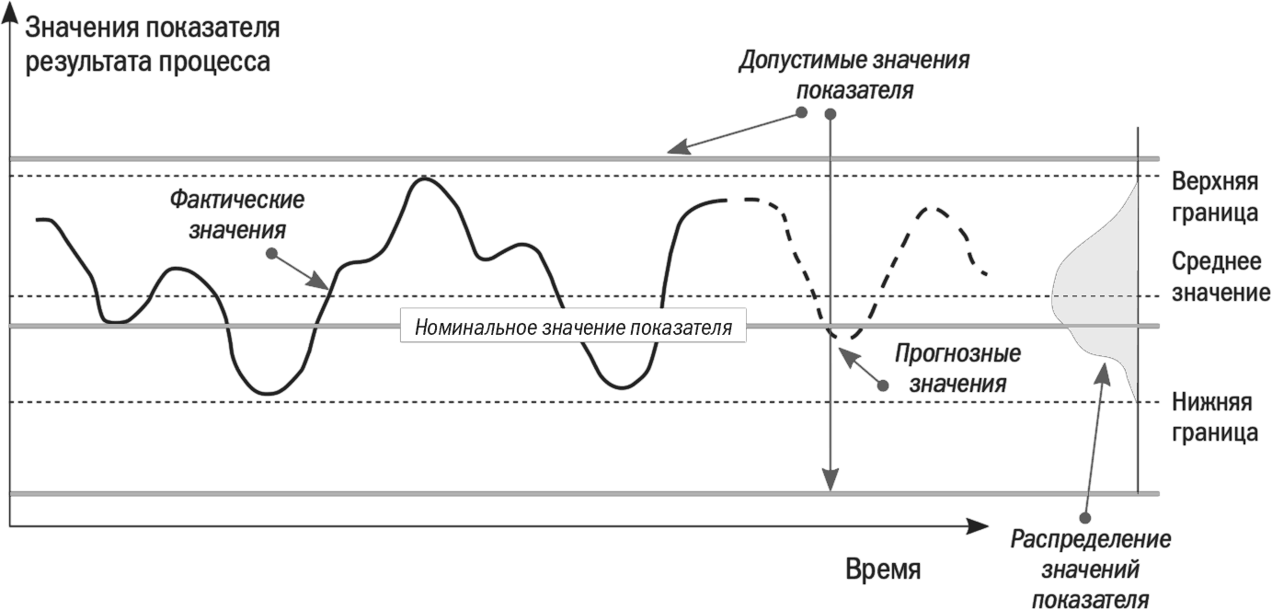

   На рис. 1.3.1 представлен график изменения значений одного из показателей, характеризующих результат процесса. Видно, что за все время измерения этого показателя его значения не выходили за верхнюю и нижнюю границы. Если мы можем обоснованно (то есть при помощи определенной методики) предсказать, что значение показателя не выйдет за указанные границы в течение разумного времени, то это означает, что процесс является *стабильным* (по рассматриваемому показателю). Какое время считать разумным? Если период наблюдения составил один квартал, то разумным временем формирования прогноза можно считать, например, месяц. Безусловно, при наличии возможности лучше выполнить соответствующие расчеты, построить контрольные карты Шухарта и определить, находится ли процесс в состоянии *статистической управляемости* (см. [6]). Но поскольку многим руководителям этот метод кажется слишком сложным, введем для себя следующие определения.

***Стабильный процесс (в широком смысле)***[[32]](https://thelib.ru/books/vladimir_repin/biznes_processy_modelirovanie_vnedrenie_upravlenie-read-3.html#n_32) ***– процесс, поведение которого по ряду показателей можно предсказать на некоторую перспективу с определенной степенью точности, достаточной для принятия управленческих решений.***

   На рис. 1.3.1 приведены допустимые (верхнее и нижнее) значения показателя и его номинальное (целевое) значение. Это могут быть, например, требования потребителя по допускам по рассматриваемому показателю результата процесса. Видно, что значение показателя все время находилось внутри области допустимых значений. Можно сказать, что процесс в течение этого времени был *воспроизводим* по данному показателю.  
   Также на рис. 1.3.1 показано распределение значений показателя по данным, полученным за все время наблюдений[[33]](https://thelib.ru/books/vladimir_repin/biznes_processy_modelirovanie_vnedrenie_upravlenie-read-3.html#n_33).

***Воспроизводимый процесс (в широком смысле) – стабильный процесс, показатели которого находятся в пределах установленных требований (допусков) в течение интервала времени, приемлемого с точки зрения возможности принятия управленческих решений.***

   Очевидно, что стабильный процесс не всегда воспроизводим. Если значения показателя выходят за границы допуска, то результаты процесса будут несоответствующими, дефектными. Потребитель может отказаться от такой продукции/услуг. Все придется переделывать, выпускать заново и т. п. Это приведет к потерям ресурсов и снижению эффективности (отношение полученного результата к затраченным ресурсам). Некоторые организации имеют вполне устоявшиеся, стабильные процессы. Хотя эффективность их работы низкая, но вполне приемлемая с точки зрения собственников и менеджмента. Если внешние потребители не могут получить продукцию/услуги у другой компании, то будут вынуждены приобретать ее у рассматриваемой организации. С точки зрения потребителя ее процессы не будут воспроизводимыми.  
   На рис. 1.3.2 представлены распределение значений показателя (то же, что и на рис. 1.3.1) и функция потерь Генити Тагути. Тагути показал, что в ближайшей окрестности номинального значения показателя вид функции потерь представляет собой параболу[[34]](https://thelib.ru/books/vladimir_repin/biznes_processy_modelirovanie_vnedrenie_upravlenie-read-3.html#n_34). Функция потерь показывает величину потерь ресурсов различного вида, которые возникают в организации при отклонении значений показателя процесса от номинального.

**Рис. 1.3.2.**Потери для центрированного и смещенного процессов[[35]](https://thelib.ru/books/vladimir_repin/biznes_processy_modelirovanie_vnedrenie_upravlenie-read-3.html#n_35)

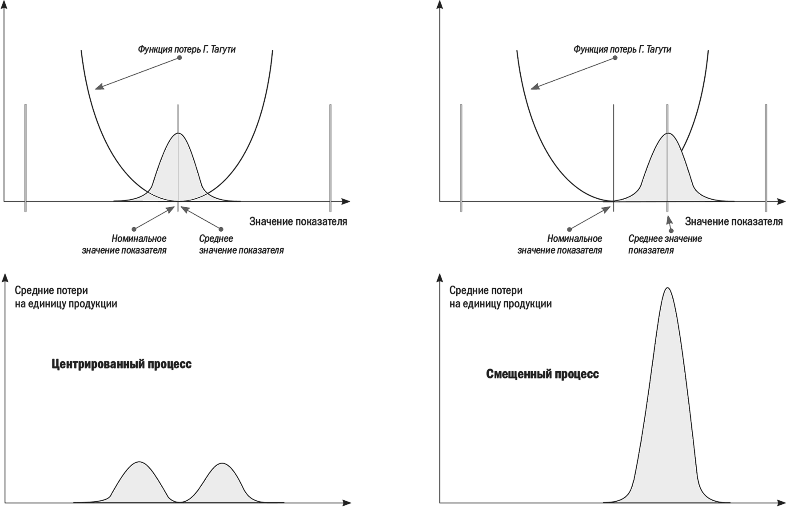

   Рис. 1.3.2 демонстрирует случай так называемого центрированного процесса (среднее значение показателя совпадает с номинальным). Общая величина потерь организации, связанных с выполнением данного процесса, будет пропорциональна площади под графиком, который получается при перемножении распределения значений показателя и функции потерь Тагути. Для центрированного процесса эти потери располагаются на рис. 1.3.2 внизу слева. Справа на том же рисунке показан так называемый смещенный процесс (среднее значение показателя отличается от номинального) и потери, которые возникают для такого процесса (внизу справа). Очевидно, что потери будут минимальны, если среднее значение показателя совпадает с номинальным («попадание точно в цель»), а распределение показателя относительно узкое (минимальная дисперсия).

**1.4. Концепция внедрения процессного подхода**

**1.4.1. Общее описание концепции «Совершенствование процессов»**

   Прежде чем приступить к внедрению процессного подхода, собственникам и руководителям организации необходимо разработать *концепцию внедрения процессного подхода* и закрепить ее документально. Концепция может, например, включать перечень элементов, которые должны быть реализованы в системе управления, построенной при внедрении процессного подхода. Также в рамках концепции могут быть сформулированы принципы процессного управления в компании.  
   С моей точки зрения, внедрение процессного подхода в организации означает, что:  
   • создана и постоянно совершенствуется система процессов; границы процессов и ответственность руководителей процессов четко определены;  
   • создана и постоянно совершенствуется система показателей (метрик) для управления процессами; целевые значения для ряда показателей[[41]](https://thelib.ru/books/vladimir_repin/biznes_processy_modelirovanie_vnedrenie_upravlenie-read-4.html#n_41) устанавливаются в рамках системы стратегического управления;  
   • руководители всех уровней осуществляют оперативное управление процессами на основе системы показателей; процессы управления регламентированы;  
   • процессы поддерживаются в стабильном и воспроизводимом состоянии;  
   • руководители всех уровней непрерывно совершенствуют свои процессы;  
   • создана и активно используется система регламентации процессов, исполнение регламентов контролируется; электронный репозиторий процессов и база НМД поддерживаются в актуальном состоянии;  
   • создана и постоянно совершенствуется корпоративная культура, ориентированная на совершенствование процессов и развитие; персонал организации вовлечен в деятельность по непрерывному совершенствованию процессов;  
   • постоянно внедряются новые, более эффективные технологии выполнения процессов, осуществляется автоматизация процессов (в том числе при помощи BPMS).  
   
   Приведенный перечень требований характеризует концепцию внедрения процессного подхода, которую можно условно назвать «Совершенствование процессов». Один из ее важнейших элементов – создание в организации культуры непрерывного совершенствования процессов, основанной на вовлечении руководителей и сотрудников всех уровней.  
   Практическая реализация перечисленных выше требований – непростая задача, предъявляющая к собственникам и руководителям организации высокие требования.  
   В первую очередь от них требуется *уверенность* в возможности трансформации организации на принципах процессного подхода.  
   Во-вторых, они должны быть не только администраторами, но и лидерами, готовыми повести за собой людей.  
   В-третьих, необходимо изменить отношение к персоналу, сделать организацию более социально ориентированной. Собственникам и руководителям желательно перестать рассматривать прибыль как единственную цель бизнеса. Организация становится системой, ориентированной на совершенствование людей, развитие общества в целом. Многим собственникам бизнеса эти требования могут показаться неадекватными. Те из них, кто рассматривает организацию лишь как источник доходов, как свою абсолютную собственность (вещь, с которой можно делать все что угодно), а людей – как бросовый, возобновляемый ресурс, никогда не будут заинтересованы во внедрении процессного подхода по концепции «Совершенствование процессов».  
   В-четвертых, руководители организации должны знать методики процессного управления.  
   Рассмотрим подробнее, какие изменения должны произойти в организации при внедрении процессного подхода по концепции «Совершенствование процессов». На рис. 1.4.1 показаны элементы (процессы), которые должны быть созданы или изменены. Сразу оговоримся, что предложенное на рисунке деление на объекты условно.

**1.4.2. Процессный подход на уровне организации в целом**

   На рис. 1.4.1 показаны три уровня. Изменения, возникающие при внедрении процессного подхода на уровне организации в целом, представлены в табл. 1.4.1.  
   
   **Таблица 1.4.1.**Элементы системы процессного управления на уровне организации в целом

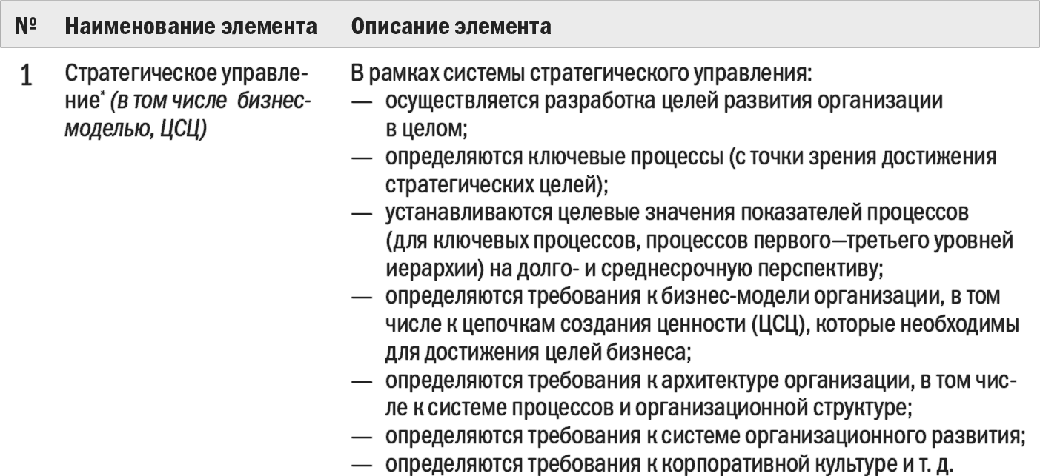

\* Приводится описание только тех элементов, которые должны появиться при внедрении процессного подхода. Полное описание процесса стратегического управления выходи за рамки содержания книги.  
 

**Таблица 1.4.1**(окончание)

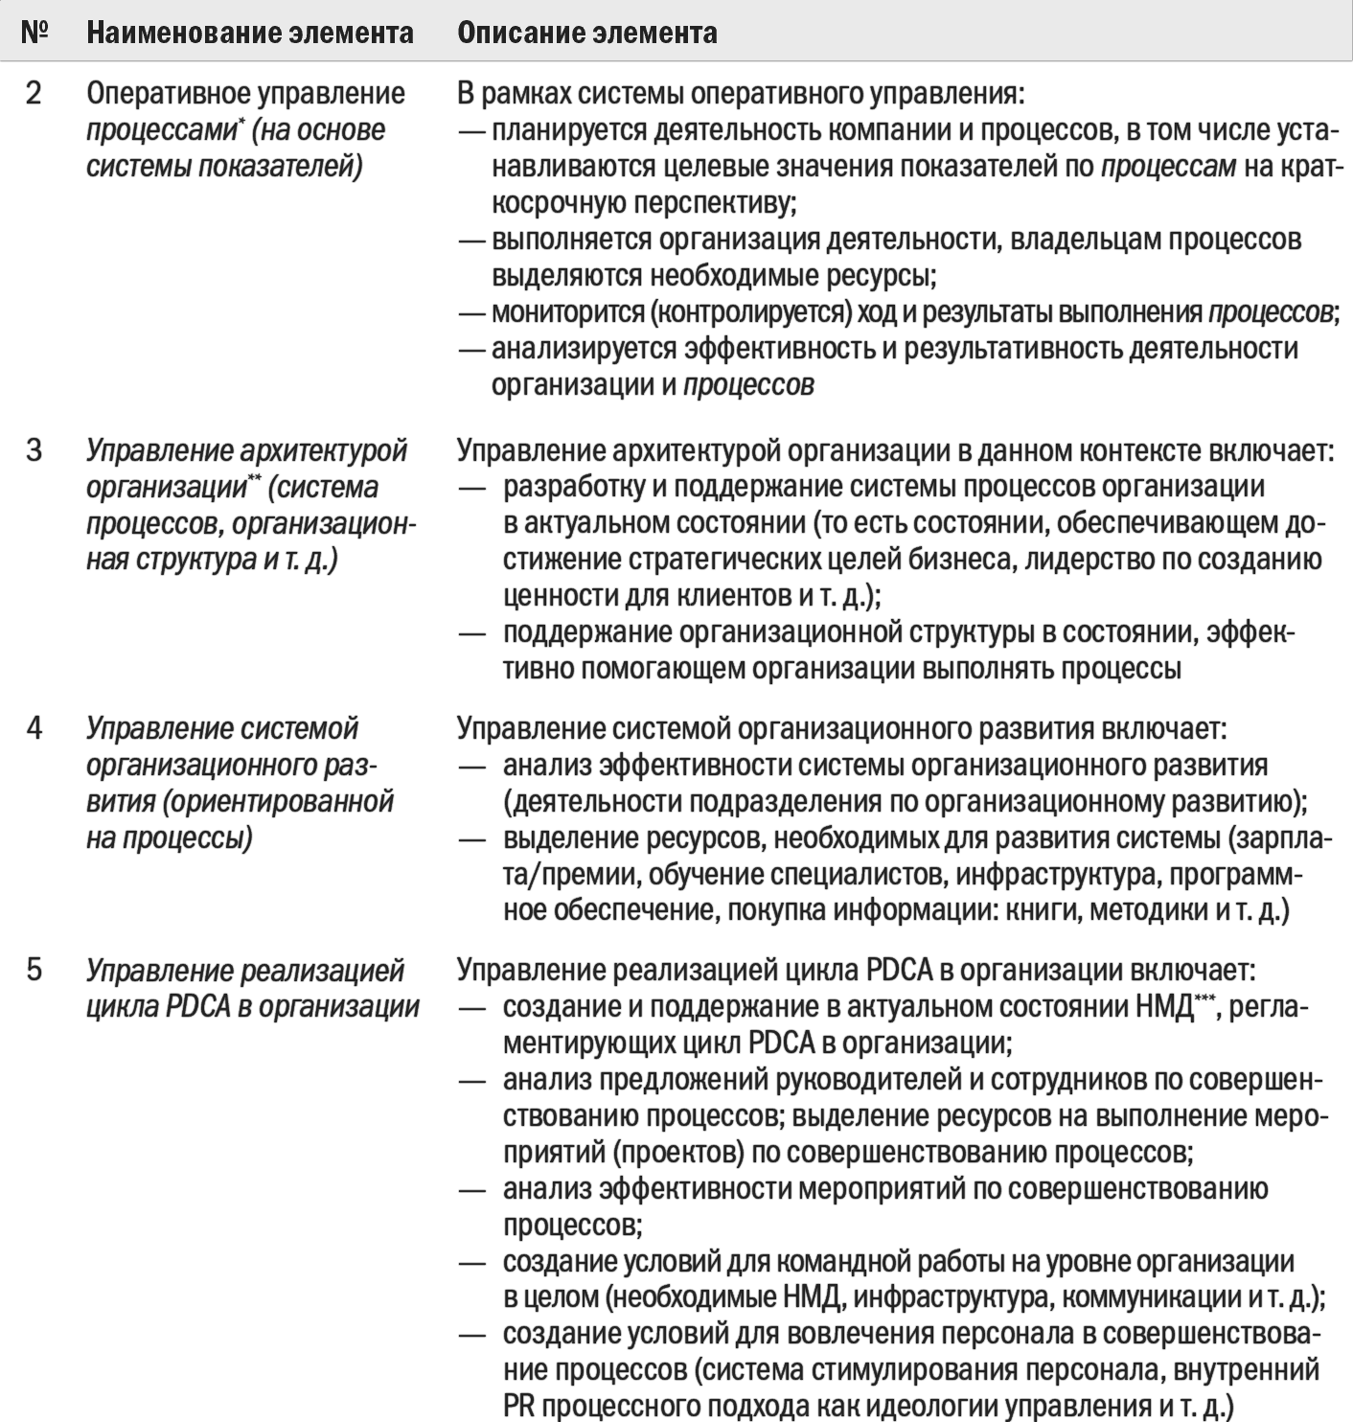

\* В отличие от существующей практики, акцент при оперативном управлении делается на процессы.  
   \*\* Может рассматриваться как часть системы стратегического управления.  
   \*\*\* НМД – нормативно-методическая документация.

**1.4.3. Обеспечение организационного развития при внедрении процессного подхода**

   Второй уровень, показанный на рис. 1.4.1, представляет собой требования к деятельности системы организационного развития при внедрении процессного подхода. Они представлены в табл. 1.4.2.  
 

**Рис. 1.4.1.**Требования в рамках концепции «Совершенствование процессов»

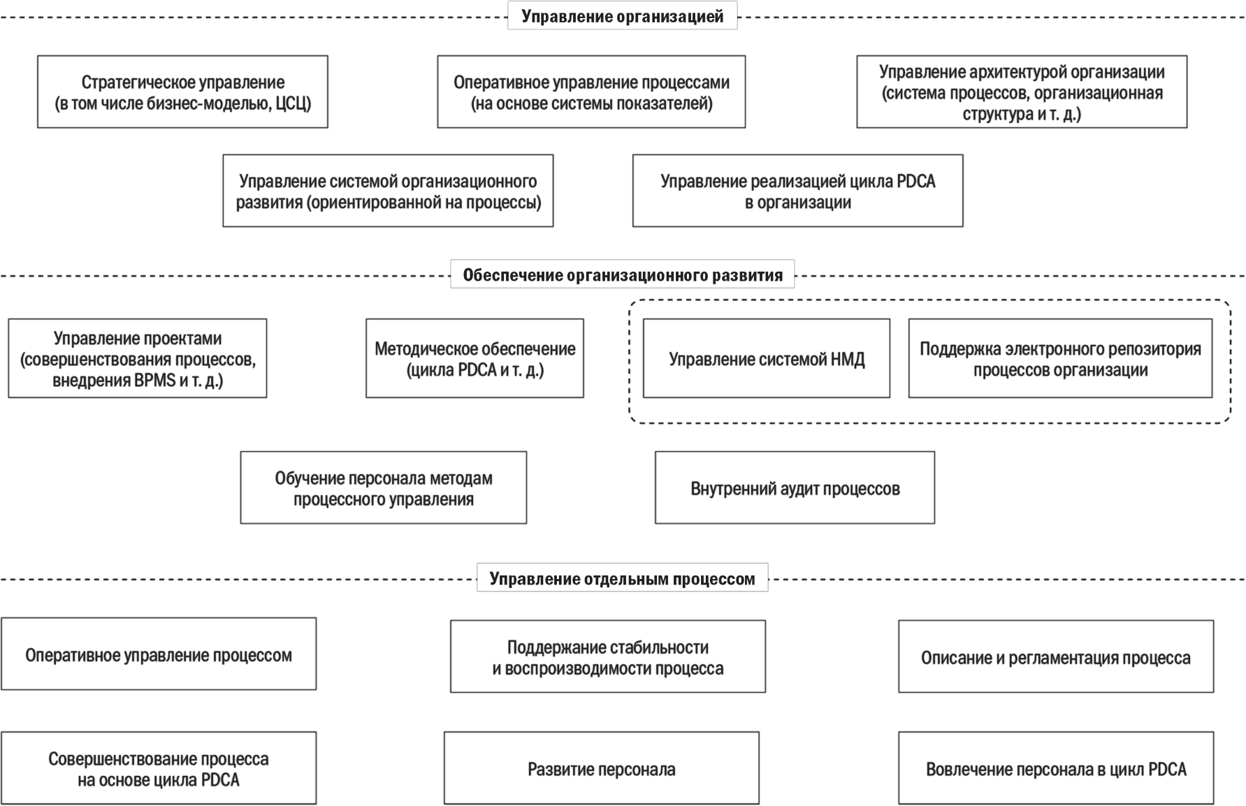

**Таблица 1.4.2.**Элементы системы процессного управления на уровне системы организационного развития

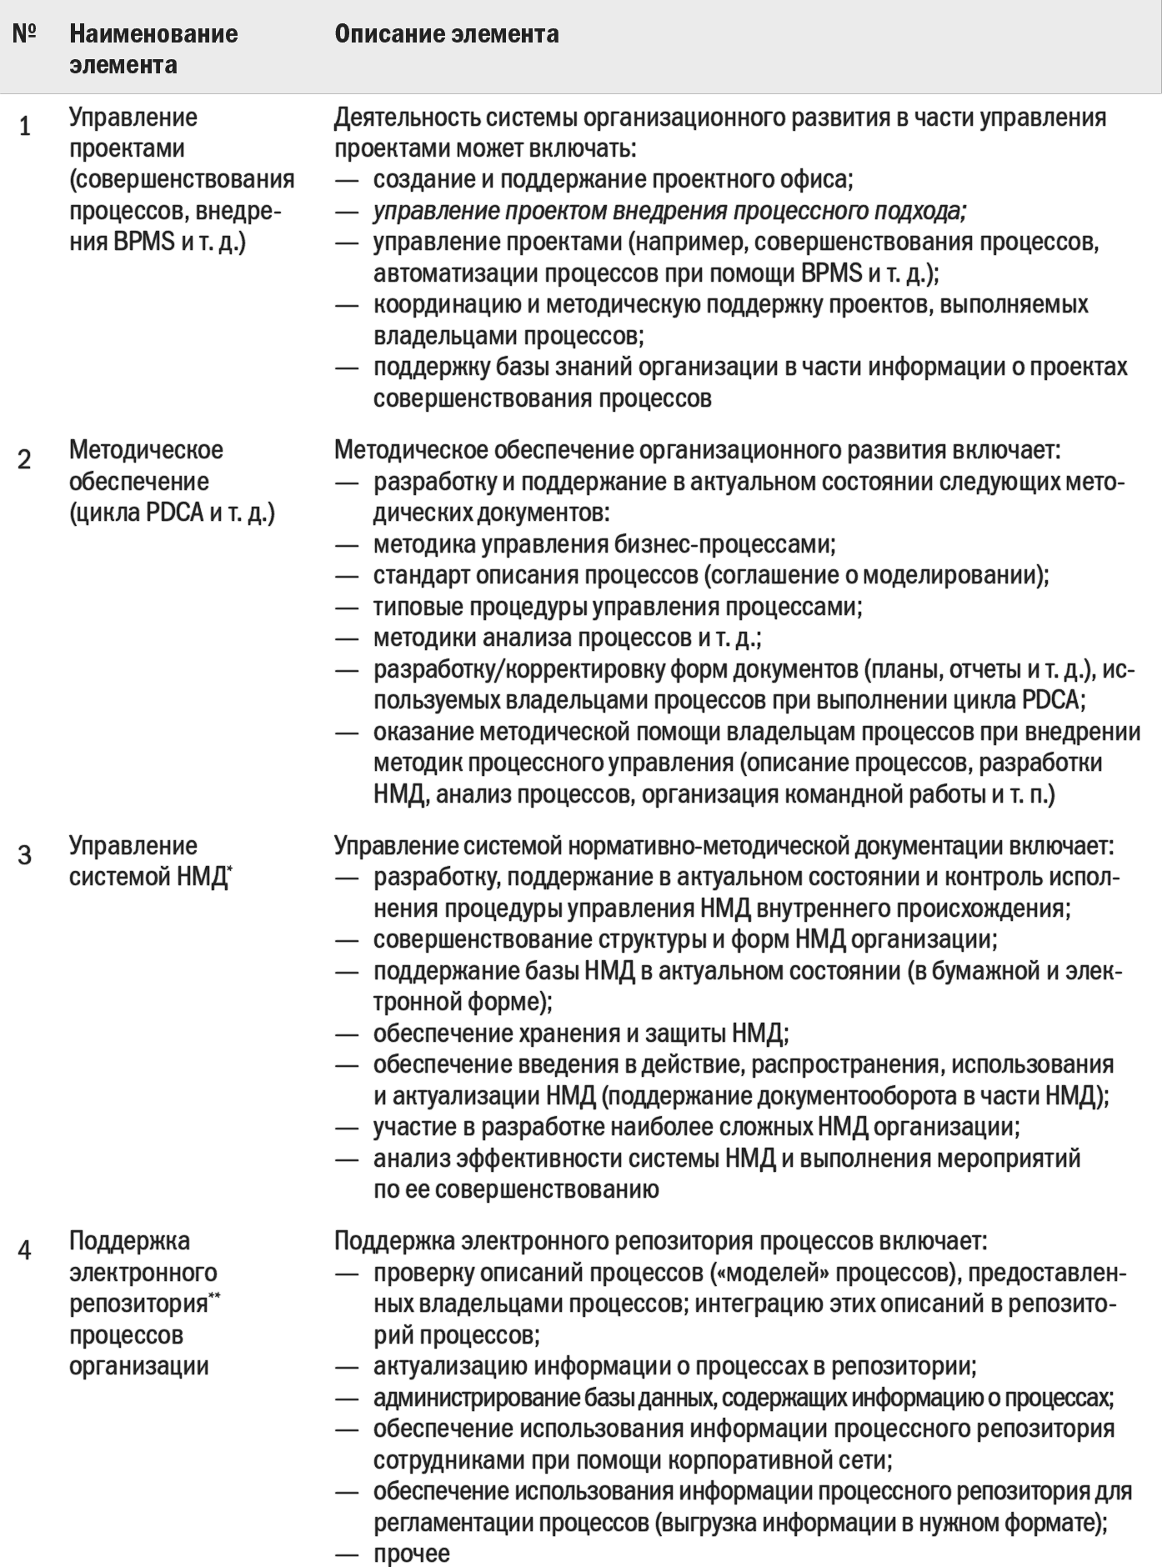

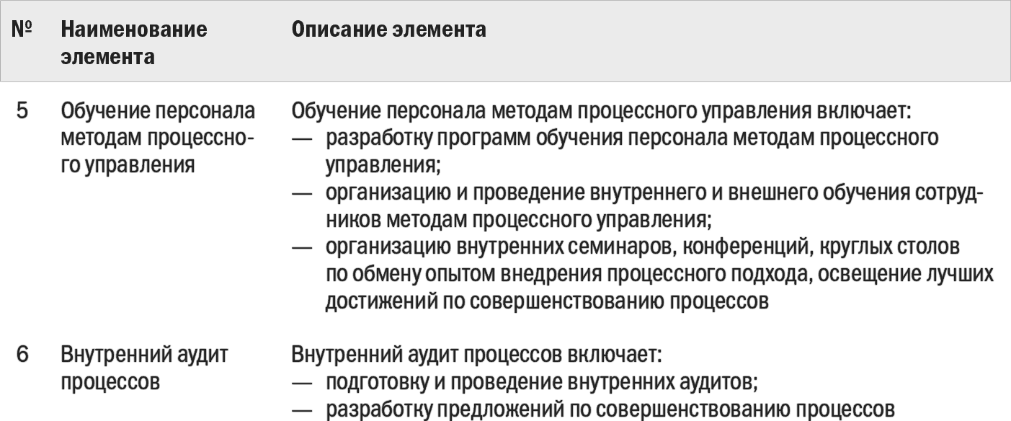

\* На рис. 1.4.1 «Управление НМД» и «Поддержка репозитория» обведены пунктирной линией, что указывает на тесную связь данных элементов в системе.  
   \*\* Репозиторий создается при помощи специализированной среды моделирования процессов. Информация о процессах, как правило, хранится в промышленной базе данных.  
   
   Отметим, что в рамках данной концепции за описание и регламентацию процессов отвечают руководители (владельцы процессов). Методическую поддержку этой деятельности осуществляет подразделение организационного развития (проверка «моделей» процессов, интеграция «моделей» в единый репозиторий процессов организации и т. д.).

**1.4.4. Управление процессами на уровне владельцев процессов**

   При внедрении процессного подхода изменяется деятельность практически всех руководителей организации. Они становятся владельцами процессов, причем, как правило, нескольких. Элементы системы процессного управления на уровне владельцев процессов представлены в табл. 1.4.3.  
   
   **Таблица 1.4.3.**Элементы системы процессного управления на уровне владельцев процессов

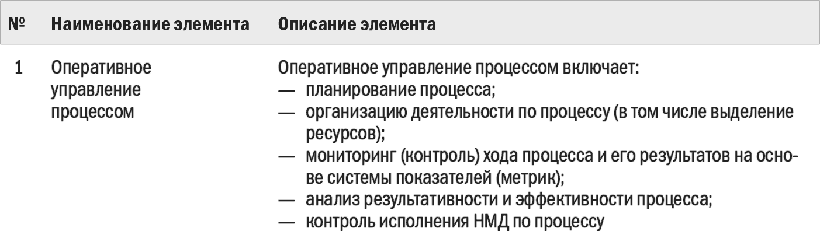

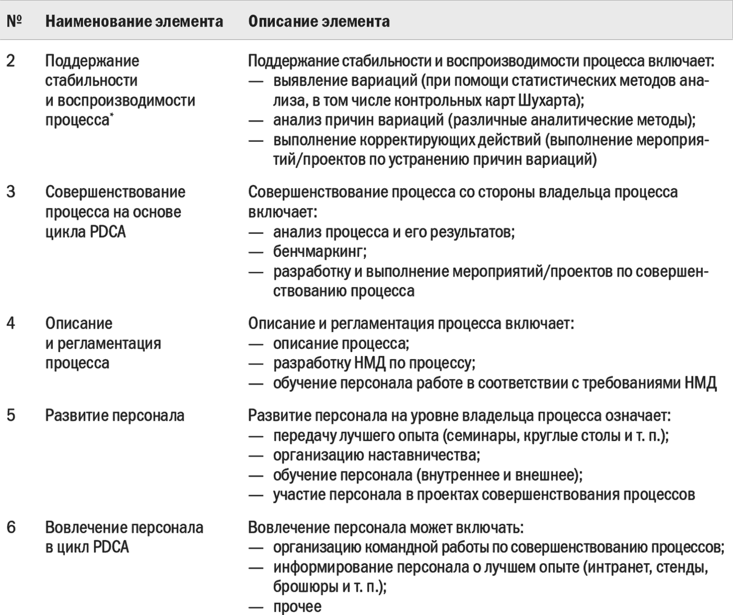

   Из таблицы видно, что владелец процесса должен обладать (помимо базовых управленческих) рядом специфических знаний и навыков, таких как:  
   • анализ процесса (в том числе при помощи статистических методов);  
   • описание процесса в определенной нотации (утвержденной в виде стандарта организации);  
   • разработка регламентирующих документов;  
   • обучение персонала;  
   • управление проектами;  
   • прочее.  
   
   Руководителей организации нужно постоянно обучать, передавая им нужные знания и навыки. Иначе они не смогут эффективно управлять своими процессами и выполнять требования, налагаемые системой процессного управления организации.

<https://thelib.ru/books/vladimir_repin/biznes_processy_modelirovanie_vnedrenie_upravlenie-read-5.html>

**1.4.5. Краткое описание работы системы, построенной по концепции «Совершенствование процессов»**

   В пункте параграфа приводится краткое описание работы системы управления, построенной в организации при внедрении процессного подхода по принципу «Совершенствование процессов».  
   В рамках системы стратегического управления определяется как *стратегия, так и архитектура процессов*, необходимые для реализации этой стратегии. Утвержденные стратегические *цели разворачиваются до уровня процессов* путем декомпозиции целей и показателей. На верхних уровнях (первый – второй уровни процессов) целевые значения показателей устанавливаются в рамках системы стратегического планирования. Показатели процессов нижних уровней (начиная с третьего) могут устанавливаться владельцами процессов вышестоящего уровня. Не имеет значения, какую именно систему декомпозиции целей использует организация. Главное, чтобы *для каждого процесса были определены адекватные показатели, их целевые значения и ограничения* (сверху и снизу).  
   Кроме того, руководители компании определяют пути развития *системы организационного развития*, формируют план развития этой системы и выделяют необходимые ресурсы. Они могут расходоваться на зарплату сотрудникам отдела развития, приобретение необходимой методической информации, программных продуктов, обучение и т. п.  
   Еще одна важная задача руководства – организация выполнения цикла PDCA на всех уровнях управления. Для этого необходимо определить ключевые процессы (которые должны быть улучшены при помощи цикла PDCA в первую очередь), обучить владельцев процессов, создать возможности для вовлечения персонала в улучшения (система обучения, система стимулирования, развитие внутренних коммуникаций и обмена опытом, прочее).  
   Кроме решения стратегических задач руководители занимаются оперативным управлением организацией и при этом обязательно планируют и контролируют показатели процессов (на первом-втором, в отдельных случаях – на третьем уровне), анализируют причины выхода показателей процессов за установленные плановые (нормативные) границы, рассматривают предложения нижестоящих руководителей по корректирующим действиям и улучшениям процессов, выделяют необходимые ресурсы и т. п. Иными словами, руководители верхнего уровня должны быть *реально вовлечены в цикл оперативного управления процессами* на основе системы показателей. Если они этого не сделают, то система работать не будет.  
   В компании создано и активно функционирует подразделение по организационному развитию. Сотрудники этого подразделения осуществляют методическую поддержку проекта внедрения процессного подхода, в том числе организуют обучение сотрудников методам управления процессами. Кроме того, они координируют проекты организационного развития. Часть из них может управляться непосредственно сотрудниками подразделения организационного развития. К числу проектов развития относятся проекты по описанию, оптимизации и регламентации процессов, внедрению BPM-системы и т. д.  
   Основная задача подразделения организационного развития – поддержание в актуальном состоянии электронного репозитория процессов организации и системы нормативно-методической документации. Для этого в штат подразделения включены соответствующие специалисты.  
   Еще одна задача этого подразделения – проведение внутренних аудитов, в ходе которых проверяется исполнение требований нормативно-методических документов, выявляются проблемы, связанные с реализацией процессов. Результаты аудитов активно используют для совершенствования процессов.  
   Важнейшая часть работы системы – оперативное управление процессами на уровне их владельцев. Владелец планирует процесс по определенной системе показателей. Для каждого показателя процесса установлено целевое (или номинальное) значение и допустимые границы его изменения. По ходу процесса владелец контролирует его, используя различные инструменты – строит графики изменения показателей, проводит расчеты и строит контрольные карты Шухарта и т. д. Мониторинг выявляет отклонения. Владелец процесса анализирует их причины, разрабатывает и выполняет мероприятия по их устранению.  
   Владельцы процессов периодически контролируют исполнение требований НМД по своему процессу, корректируют регламенты процессов, обучают сотрудников работе по новым регламентам. В организации активно развивается культура работы по регламентам.  
   Владельцы процессов вовлечены в деятельность по непрерывному совершенствованию процессов на основе цикла PDCA. Они анализируют процессы, выявляют потери, разрабатывают и реализуют проекты (мероприятия) по совершенствованию процессов. Лучшая практика выполнения работы закрепляется в нормативно-методических документах, которые становятся основной базой для совершенствования деятельности по процессу.  
   Активно ведется работа по обучению сотрудников лучшим методам работы, вовлечению в деятельность по непрерывному совершенствованию процессов.  
   Система в целом работает слаженно, комплексно. Руководители ставят стратегические цели и выделяют ресурсы. Система организационного развития обеспечивает совершенствование архитектуры компании и системы управления. Владельцы поддерживают процессы в стабильном и воспроизводимом состоянии, активно выполняют проекты по их совершенствованию.  
   Руководство компании постоянно проводит мониторинг работы всех элементов системы (рис. 1.4.1) на всех уровнях управления. Деятельность владельцев процессов по управлению процессами находится под контролем. Руководство поддерживает владельцев процессов, помогает им осваивать методы процессного подхода, вовлекает их в деятельность по совершенствованию процессов.

**1.4.6. Важность выделения ресурсов на организационное развитие**

   Практическая реализация приведенных выше требований означает, что по ходу внедрения должны быть созданы и регламентированы соответствующие (или изменены уже существующие) процессы организации. Для этого руководству нужно выделить требуемые ресурсы. Особенно следует отметить необходимость создания системы организационного развития, которая может включать:  
   • подразделение по организационному развитию (отдел развития, центр активного развития, управление стандартизацией процессов и качеством и т. п.);  
   • регламентированные процессы по обеспечению организационного развития.  
   
   Как правило, у руководителей верхнего уровня не хватает времени на решение задач внутреннего организационного развития. Они занимаются проблемами выживания и расширения бизнеса. Кроме того, они недостаточно владеют инструментами внутреннего организационного развития, например методиками описания и регламентации процессов. Поэтому наличие в компании профессионалов, поддерживающих организационное развитие, является обязательным условием успешного внедрения процессного подхода.

**1.4.7. Разработка собственной концепции внедрения процессного подхода**

   Подчеркну, что руководителям следует осмыслить изложенные выше рекомендации по структуре элементов системы и создать свою, уникальную концепцию внедрения процессного подхода в организации. Возможно, какие-то из приведенных элементов стоит объединить, выделить другие элементы и т. п. Важно, чтобы руководство понимало смысл каждого элемента и их взаимосвязь в рамках системы.

**1.4.8. Концепция «Формализация процессов»**

   Внедрение процессного подхода, основанное на принципе непрерывного совершенствования, – сложная задача. Ее решение требует от руководителей лидерства и самоотдачи на протяжении нескольких лет. Опыт показывает, что собственники и руководители некоторых российских компаний[[42]](https://thelib.ru/books/vladimir_repin/biznes_processy_modelirovanie_vnedrenie_upravlenie-read-5.html#n_42) не видят целесообразности в построении системы процессного подхода, *основанной на непрерывном совершенствовании*. Они считают достаточным разработку и использование системы нормативно-методических документов, регламентирующих процессы. Требования к системе процессного управления при такой постановке задачи (концепция «Формализация процессов») представлены на рис. 1.4.2.  
   
   **Рис. 1.4.2.**Требования в рамках концепции «Формализация процессов»

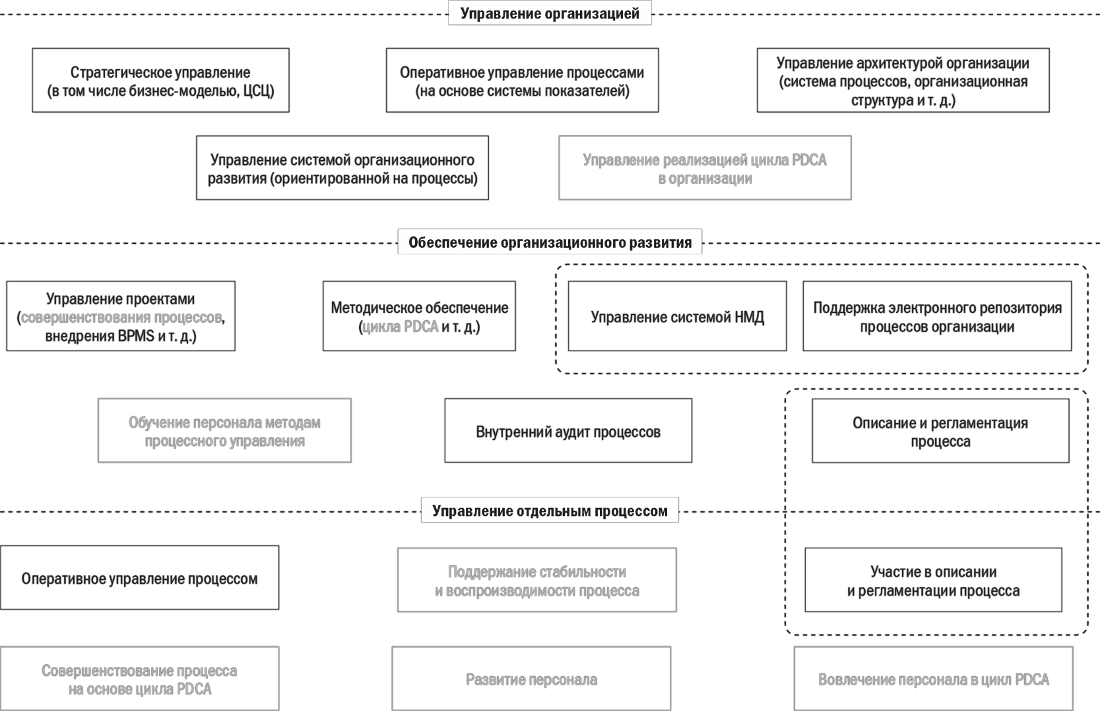

   При внедрении по концепции «Формализация процессов» в организации создается система процессов и показателей, выполняется описание и регламентация процессов, формируется система нормативно-методических документов. Стоит упомянуть, что в рамках рассматриваемой концепции работу по описанию и регламентации процессов выполняет специализированное подразделение («отдел развития», «отдел моделирования бизнес-процессов» и т. п.). Руководители же структурных подразделений (владельцы процессов) только передают нужную информацию, участвуют в согласовании описаний процессов, проектов регламентирующих документов.  
   В результате внедрения процессного подхода по концепции «Формализация процессов» в компании:  
   • многие процессы становятся формализованными;  
   • исполнение требований НМД по процессам контролируется;  
   • репозиторий процессов и база НМД поддерживаются в актуальном состоянии;  
   • можно тиражировать процессы (в другие подразделения, сеть, филиалы и т. п.);  
   • можно обучать новых сотрудников, используя регламентирующие документы;  
   • можно автоматизировать процессы;  
   • прочее.  
   
   Все это положительные результаты. Однако при использовании такой концепции внедрения сложно или невозможно:  
   • выполнять оптимизацию процессов (устранять потери, сокращать время и т. п.);  
   • обоснованно и последовательно совершенствовать базу регламентирующих документов;  
   • обеспечивать поддержание процессов в стабильном и воспроизводимом состоянии[[43]](https://thelib.ru/books/vladimir_repin/biznes_processy_modelirovanie_vnedrenie_upravlenie-read-5.html#n_43);  
   • создавать корпоративную культуру, ориентированную на управление процессами и развитие.  
   
   Поэтому руководителям, заинтересованным в получении положительных результатов, в поддержании и развитии их в долгосрочной перспективе, следует ориентироваться на концепцию «Совершенствование процессов».

**1.4.9. Краткое описание работы системы, построенной по концепции «Формализация процессов»**

   В рамках системы стратегического управления (как и в случае с концепцией «Совершенствование процессов») определяется как стратегия, так и архитектура процессов, необходимая для реализации этой стратегии. Утвержденные стратегические цели разворачиваются до уровня процессов при помощи системы показателей (мер). На верхних (первом-втором) уровнях процессов целевые значения показателей устанавливаются в рамках системы стратегического планирования. Показатели процессов нижних уровней (начиная с третьего) могут устанавливаться владельцами процессов вышестоящего уровня. Важно, чтобы для каждого процесса были определены адекватные показатели и их целевые значения и ограничения (сверху и снизу). При выполнении оперативного управления организацией руководители так же используют показатели по процессам.  
   В рамках стратегического управления руководители определяют пути развития системы организационного развития, формируют план развития этой системы и выделяют необходимые ресурсы. Основная задача системы организационного развития – описание и регламентация процессов, поддержание их электронного репозитория и системы нормативно-методической документации компании в актуальном состоянии, проведение внутренних аудитов по процессам. Подразделение организационного развития разрабатывает и использует методики, необходимые для описания, регламентации и аудита процессов.  
   При внедрении по концепции «Формализация процессов» описанием и регламентацией процессов обычно занимается подразделение организационного развития. Владельцы процессов только предоставляют необходимую информацию и согласуют полученные описания процессов и проекты регламентирующих документов.  
   Владельцы реализуют оперативное управление процессами при помощи системы показателей (метрик). Улучшение процессов осуществляется в рамках ограниченного количества проектов развития, управляемых подразделением организационного развития. Задача анализировать стабильность и воспроизводимость процессов владельцам не ставится. Выявление вариаций процесса и их причин не производится. Цикл PDCA на уровне владельцев процессов не действует.  
   Цель внедрения процессного подхода по концепции «Формализация процессов» – создание и поддержание в порядке системы нормативно-методических документов по процессам, организация управления процессами на основе формализованной системы показателей, ориентированной на достижение стратегических целей компании. Цикл PDCA в организации не работает. Персонал в деятельность по улучшению процессов не вовлекается. Сотрудники *просто работают по регламентам*[[44]](https://thelib.ru/books/vladimir_repin/biznes_processy_modelirovanie_vnedrenie_upravlenie-read-5.html#n_44). Процессы контролируются при помощи системы показателей. Развитие осуществляет подразделение организационного развития точечно. Для крупных внутренних проектов (например, по автоматизации процессов) привлекаются внешние специализированные организации.

**1.5. Принципы процессного подхода**

   Прежде чем приступить к внедрению процессного подхода, следует сформулировать его принципы. При их определении можно пользоваться материалами данной книги, стандартами ИСО, рекомендациями доктора Э. Деминга и другими источниками. В результате получится перечень принципов, понятных собственникам и руководителям организации, которые нужно закрепить документально. Например, включить их в такие документы, как: «Методика управления процессами организации», «Руководство по процессам», «Концепция внедрения процессного подхода» и т. п.  
   Руководители всех уровней компании должны *понять и принять* принципы процессного подхода, руководствоваться ими в своей каждодневной деятельности, довести до сотрудников (это наилучший способ распространения идеологии процессного подхода в организации).  
   
   *Ориентация на удовлетворение потребителей*  
   Каждый процесс в компании нужно сориентировать на удовлетворение нужд потребителей (внутренних и/или внешних). При внедрении процессного подхода для каждого процесса выявляются потребители, их требования к продуктам/услугам. Результаты выполнения процесса следует четко определить и зафиксировать документально на основе выявленных требований.  
   
   *Системный подход*  
   Деятельность компании должна рассматриваться руководителями как совокупность взаимосвязанных процессов, требующих управления ими как системой. Отсутствие системного ви́дения процессов приводит к принятию неэффективных управленческих решений, разрушающих организацию как систему, снижающих ее эффективность.  
   
   *Выделение и управление сквозными процессами*  
   Для обеспечения эффективного межфункционального взаимодействия выделяются и совершенствуются сквозные процессы. Проблемы взаимодействия подразделений устраняют, выделяя, анализируя, оптимизируя и управляя сквозными процессами организации и стыкуя процессы подразделений по входам/выходам.  
   
   *Четкие границы*  
   Для каждого процесса необходимо определить границы (по входам/выходам и инициирующим/завершающим событиям). Входы/выходы и события должны быть согласованы для всех взаимодействующих процессов организации.  
   
   *Измеримость процессов*  
   Любой процесс в организации и его результаты должны быть измеримы. Для этого используется система показателей. Для каждого показателя разрабатывается методика расчета, определяются источники получения необходимых данных. Любой руководитель должен оценивать результативность и эффективность своих процессов, а также удовлетворенность потребителей.  
   Принятие эффективных управленческих решений основывается на анализе достоверной фактической информации и прогнозировании хода и результатов процесса.  
   
   *Поддержание стабильности и воспроизводимости процессов*  
   Руководителям нужно поддерживать процессы в стабильном и воспроизводимом состоянии. Для этого идентифицируются вариации процесса, выявляются и устраняются их причины путем выполнения мероприятий (проектов) по совершенствованию процессов.  
   
   *Непрерывное совершенствование*  
   Каждый процесс в организации должен подвергаться непрерывному совершенствованию. Совершенствование процессов – неизменная цель всякого руководителя. Любой процесс может и должен быть улучшен. При улучшении процессов необходимо внедрять новые технологии и современные средства автоматизации процессов.

**1.6. Проект внедрения процессного подхода**

**1.6.1. Общее описание этапов проекта**

   Рассмотрим этапы внедрения процессного подхода по концепции «Совершенствование процессов». Подчеркну, что перечень этапов носит рекомендательный характер. Для каждой конкретной организации и сам перечень, и содержание этапов обязательно корректируются в зависимости от поставленных целей и специфики внешних и внутренних условий. Руководство компании может принять решение выполнять какие-то этапы одновременно, а какие-то – объединить. Главное, чтобы состав этапов проекта был логичным и понятным собственникам и руководителям организации.  
   Проект внедрения процессного подхода состоит из следующих этапов:  
   1. Принятие решений.  
   2. Подготовка.  
   3. Разработка процессной архитектуры организации.  
   4. Разработка системы показателей для управления процессами.  
   5. Организация управления процессами.  
   6. Описание и регламентация процессов.  
   7. Запуск цикла PDCA.  
   
   График Ганта проекта внедрения процессного подхода показан на рис. 1.6.1.  
 

**Рис. 1.6.1.**График Ганта проекта внедрения процессного подхода

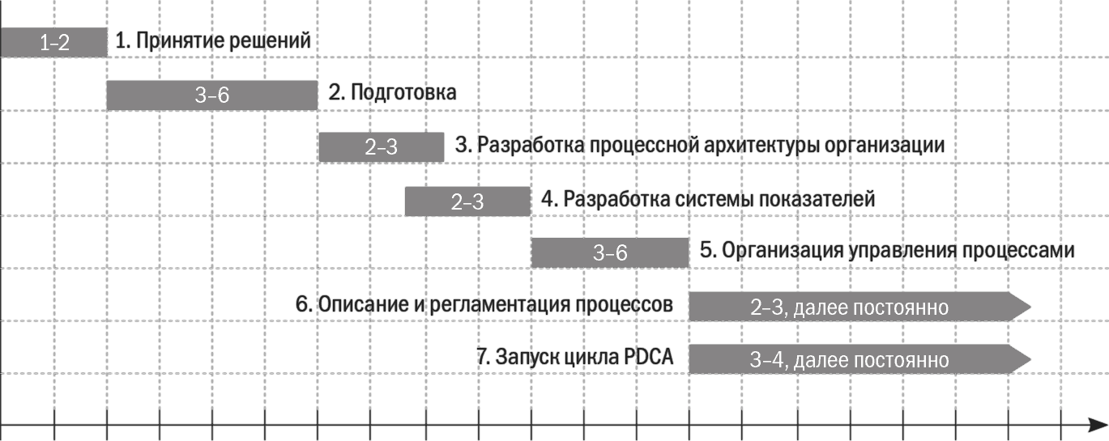

**1.6.2. Принятие решений**

   На этапе принятия решений основная задача руководства – изучение и понимание концепции внедрения процессного подхода. Им необходимо формализовать свое ви́дение того, что означает внедрение процессного подхода применительно к их компании. Это видение должно быть по возможности согласовано с ее собственниками. В итоге полезно разработать документ, который содержал бы:  
   • основные определения процессного похода;  
   • цели внедрения процессного подхода;  
   • принципы процессного управления;  
   • концепцию внедрения процессного подхода в организации;  
   • стратегический план внедрения процессного подхода в организации.  
   
   Называть этот документ можно по разному, например «Концепция внедрения процессного подхода в организации “Х”».  
   Руководство компании должно также понимать, что изменение системы управления на принципах процессного подхода (как и любые другие серьезные организационные изменения) не бывает бесплатным. Нужно быть готовым вложить немалые средства в этот проект. Кроме людей и денег руководителям придется уделить достаточно времени на выполнение проекта, организацию управления процессами. Если они к этому не готовы, то внедрение процессного подхода лучше не затевать.

**1.6.3. Подготовка**

   На основе утвержденной «Концепции внедрения процессного подхода» на этапе подготовки выполняются следующие работы:  
   • создание подразделения организационного развития и обеспечение его необходимой инфраструктурой и оборудованием;  
   • подбор людей, в первую очередь руководителя проекта;  
   • разработка основных методических документов по проекту;  
   • разработка плана выполнения проекта (или устава проекта);  
   • обучение персонала на различных уровнях;  
   • издание приказа о начале проекта.  
   
   Подразделение организационного развития может состоять из нескольких человек, например начальника отдела и одного-двух аналитиков по процессам (специалистов). Начальник такого подразделения, как правило, и является руководителем проекта внедрения процессного похода. В крупной компании курировать проект может кто-то из заместителей генерального директора, например директор по развитию. Отдел организационного развития включает начальника и четверых-пятерых сотрудников. В средней и небольшой организации он может состоять из двух-трех человек. Для работы подразделения организационного развития подготавливают соответствующую инфраструктуру (помещение и оборудование), закупают необходимое программное обеспечение.  
   Важный аспект подготовки к внедрению – привлечение квалифицированного, опытного руководителя проекта (начальника отдела организационного развития) и специалистов по процессам. Эти люди будут разрабатывать основные методические документы, учить сотрудников, координировать работу по проекту, описывать и регламентировать ключевые процессы, определять показатели (метрики) для процессов, разрабатывать важнейшие нормативно-методические документы, вести документооборот и т. д. Важно понимать, что экономия при подборе сотрудников в отдел организационного развития недопустима. К сожалению, зачастую руководители не готовы платить высокие зарплаты людям, которые занимаются развитием, и подыскивают на рынке труда молодые, неопытные кадры[[45]](https://thelib.ru/books/vladimir_repin/biznes_processy_modelirovanie_vnedrenie_upravlenie-read-5.html#n_45). Прием сотрудников в отдел лучше осуществлять поэтапно: начать с руководителя, а потом, по мере подготовки инфраструктуры и четкого обозначения ближайших задач по проекту, набирать специалистов.  
   Подразделение организационного развития (или методическая группа) разрабатывает комплект методических документов по проекту, к числу которых относятся:  
   • положение об отделе организационного развития (методической группе);  
   • положение о рабочей группе;  
   • методика управления процессами организации;  
   • стандарт описания процессов (соглашение о моделировании);  
   • формы планов и отчетов для оперативного управления процессами (то есть формы для использования показателей/метрик по процессам);  
   • формы нормативно-методических документов, которые будут использоваться для регламентации процессов;  
   • процедура управления внутренними нормативно-методическими документами;  
   • план (устав) проекта;  
   • программы обучения руководителей и специалистов на различных уровнях.  
   
   Работа по методическому обеспечению проекта может занять от двух до четырех месяцев в зависимости от количества документов, глубины и качества их проработки и скорости согласования руководителями компании. Подчеркну, что важна не длительность этого этапа как таковая, а комплекс тщательно продуманных, взаимоувязанных методических документов:  
   • обеспечивающих возможность внедрения процессного подхода;  
   • снижающих риск неудачного выполнения проекта.  
   
   В качестве примера приведу структуру документа «Методика управления процессами организации».

   1. Область применения документа  
   2. Термины и определения  
   3. Нормативные ссылки  
   4. Общее описание процессного управления  
   4.1. Цели процессного управления  
   4.2. Принципы процессного управления  
   4.3. Структурная схема процесса  
   5. Методика разработки/корректировки системы процессов  
   5.1. Разработка системы процессов  
   5.1.1. Формирование системы процессов  
   5.1.2. Построение модели процессов на верхнем уровне  
   5.1.3. Структурирование деятельности подразделений  
   5.1.4. Выделение сквозных (межфункциональных) процессов  
   5.1.5. Определение необходимых уровней детализации процессов  
   5.1.6. Определение границ процессов  
   5.1.7. Определение участников процессов  
   5.1.8. Определение зон ответственности и назначение владельцев процессов  
   5.1.9. Кодирование процессов  
   5.2. Корректировка системы процессов компании  
   5.3. Ведение справочника процессов компании  
   6. Методика построения и использования системы показателей  
   6.1. Определение ви2дения будущего бизнеса  
   6.2. Построение стратегической карты и ССП[[46]](https://thelib.ru/books/vladimir_repin/biznes_processy_modelirovanie_vnedrenie_upravlenie-read-5.html#n_46), подразделений  
   6.3. Построение системы отчетов по показателям  
   6.4. Интеграция системы показателей в систему управления  
   7. Методика регламентации деятельности  
   7.1. Подход к регламентации деятельности компании  
   7.2. Регламентация процессов верхнего уровня  
   7.3. Регламентация процессов операционного уровня  
   7.4. Регламентация деятельности структурных подразделений  
   7.5. Регламентация деятельности сотрудников

7.6. Согласование регламентирующих документов  
   7.7. Утверждение регламентирующих документов  
   7.8. Размещение в базе НМД  
   7.9. Актуализация  
   8. Методика управления процессами  
   8.1. Оперативное управление процессами  
   8.1.1. Планирование процессов  
   8.1.2. Мониторинг процесса  
   8.1.3. Разработка и выполнение корректирующих действий  
   8.1.4. Совершенствование процесса на основе цикла PDCA  
   8.1.5. Стандартизация процессов  
   8.1.6. Формирование отчетности по процессу  
   8.2. Выполнение цикла PDCA на уровне компании  
   8.3. Организация и проведение внутреннего аудита процессов  
   8.4. Развитие компетенций сотрудников и делегирование полномочий  
   9. Приложения  
   9.1. Приложение 1. Шаблон матрицы процессов подразделения/компании  
   9.2. Приложение 2. Нотация для описания цепочек создания ценности компании «Финэксперт. ру»  
   9.3. Приложение 3. Шаблон ви2дения будущего бизнеса компании  
   9.4. Приложение 4. Шаблон сбалансированной системы показателей компании  
   9.5. Приложение 5. Шаблон стратегической карты компании  
   9.6. Приложение 6. Шаблон управленческого отчета по сбалансированной системе показателей компании  
   9.7. Приложение 7. Шаблон регламента процесса верхнего уровня  
   9.8. Приложение 8. Шаблон операционной карты (инструкции)  
   9.9. Приложение 9. Шаблон положения о подразделении  
   9.10. Приложение 10. Шаблон должностной инструкции  
   9.11. Приложение 11. Форма плана/отчета по процессу

<https://thelib.ru/books/vladimir_repin/biznes_processy_modelirovanie_vnedrenie_upravlenie-read-6.html>

Документ довольно сложный, содержит множество приложений. Возможно создание нескольких методических документов. Например, в одном можно описать процедуры разработки и использования целей и показателей по процессам, привести формы планов и отчетов. В другом (процедура управления внутренними нормативно-методическими документами) – деятельность по управлению документацией, а в приложения включить формы регламентирующих документов по процессам. Важно, чтобы все необходимые при последующем внедрении процессного подхода аспекты были продуманы, а ключевые – описаны в методических документах. Конечно, вполне допустимо, чтобы необходимые документы создавались по ходу выполнения проекта.  
   Обучение персонала – важнейшая задача подготовительного этапа. Полезно проводить обучение на трех уровнях:  
   • собственники и руководители организации;  
   • подразделение организационного развития или методическая группа;  
   • руководители среднего звена и специалисты.  
   
   Подготовительный этап завершается утверждением всех разработанных документов, в первую очередь плана проекта внедрения процессного подхода. В рамках подготовительного этапа обычно проводится первичное обучение руководителей и специалистов.

### 1.6.4. Разработка процессной архитектуры организации

   Процессная архитектура, или, иными словами, система процессов организации, – основа системного внедрения процессного подхода. По ходу формализации система процессов может быть представлена в виде таблицы, которая включает следующие столбцы:  
   1. Порядковый номер в таблице.  
   2. Наименование процесса.  
   3. Руководитель, ответственный за выполнение процесса (владелец процесса).  
   4. Участники процесса (перечень подразделений или должностей).  
   5. Входы процесса.  
   6. Выходы процесса.  
   
   Обычно процессы в такой таблице показывают на трех-четырех уровнях. На первом и втором описание входов и выходов делается укрупненным (либо вообще не делается). Подробное описание входов/выходов и событий целесообразно приводить начиная с процессов третьего уровня.  
   Построить систему процессов означает взглянуть на деятельность организации по-новому – увидеть процессы, которые в ней выполняются. Для успешного решения этой задачи необходимо использовать определенную методику, которая подробно представлена в главе 3.  
   Разработка процессной архитектуры (системы процессов) позволяет:  
   • определить границы процессов; устранить зоны безответственности и зоны пересечения ответственности (дублирования);  
   • увидеть реальную картину документированности деятельности организации (какой процесс какими документами регламентирован); спланировать работу по регламентации процессов (определить недостающие документы или документы, которые требуют пересмотра, расставить приоритеты, спланировать разработку и т. п.);  
   • получить основу для разработки показателей (метрик) для управления процессами[[47]](https://thelib.ru/books/vladimir_repin/biznes_processy_modelirovanie_vnedrenie_upravlenie-read-6.html#n_47);  
   • сформировать базу для создания электронного репозитория процессов организации (с последующим описанием процессов при помощи специализированного средства моделирования);  
   • получить основу для тиражирования процессов в регионах;  
   • получить основу для бенчмаркинга процессов с другими организациями отрасли;  
   • прочее.  
   
   Этап завершается согласованием системы процессов всеми руководителями верхнего уровня.

### 1.6.5. Разработка системы показателей

   Этап разработки системы показателей исключительно важен для внедрения процессного управления. С моей точки зрения, значимость разработки и практического использования показателей для управления процессами многократно превышает важность описания и регламентации процессов. Более того, если руководители не управляют своими процессами на основе системы показателей, то инструмент регламентации процессов в большинстве случаев будет использоваться формально, существующие регламенты – постоянно нарушаться и т. п.  
   При разработке системы показателей для управления процессами учитываются следующие аспекты:  
   • наличие у организации формализованной стратегии, в том числе стратегических целей и показателей их достижения;  
   • необходимость увязки стратегических целей с показателями для управления процессами;  
   • ориентация системы показателей на повышение операционной эффективности[[48]](https://thelib.ru/books/vladimir_repin/biznes_processy_modelirovanie_vnedrenie_upravlenie-read-6.html#n_48) процессов и удовлетворенности внутренних и внешних клиентов;  
   • необходимость агрегирования (декомпозиции, каскадирования) показателей при переходе от процесса одного уровня к другому.  
   
   Показатели, разработанные на этом этапе, не окончательные. По мере их практического использования они могут пересматриваться, дополняться или, наоборот, устраняться.  
   Этап разработки показателей заканчивается утверждением:  
   • системы показателей для управления процессами организации;  
   • форм планов и отчетов, которые руководители (владельцы процессов) будут использовать для оперативного управления процессами;  
   • определением допустимых границ и целевых значений показателей.

### 1.6.6. Организация управления процессами

   Этап организации управления процессами – ключевой с точки зрения внедрения процессного подхода по концепции «Совершенствование процессов».  
   Организация управления процессами означает, что владельцы процессов:  
   • планируют выполнение своих процессов с использованием установленных показателей (метрик);  
   • оперативно проводят мониторинг хода и результатов выполнения процессов;  
   • выявляют отклонения от нормального (стабильного) хода процесса (другими словами, идентифицируют вариации процесса);  
   • анализируют причины отклонений (вариаций), разрабатывают и осуществляют мероприятия (проекты) по устранению причин отклонений (вариаций);  
   • разрабатывают и реализуют проекты по совершенствованию процессов.  
   
   На этапе организации управления процессами необходимо научить руководителей управлять процессами при помощи показателей, передать им методы мониторинга процесса, поиска и анализа причин отклонений, планирования и выполнения проектов развития.  
   По ходу этапа должны быть выполнены несколько циклов по управлению процессами (два-три месяца), в течение которых руководители осваивают соответствующие инструменты управления. По итогам этих циклов следует провести внутренний аудит, который должен показать, в какой степени руководители освоили эти методы, какие возникли проблемы, что нужно скорректировать в работе и т. д.

### 1.6.7. Описание и регламентация процессов

   Описание и регламентация процессов – один из мощных инструментов процессного подхода. Однако рекомендуется описывать и регламентировать процессы постепенно, по мере возможности их оптимизации и практического внедрения регламентирующих документов. В большинстве компаний, которые сразу пытались описать большое количество процессов, полученные документы практически не удалось использовать. К сожалению, иногда целые отделы работают «в корзину», создавая описания и нормативно-методические документы, которые руководители просто не способны переварить (внимательно прочитать, оптимизировать, согласовать, внедрить на практике) за время, ограниченное рамками проекта.  
   По сути, описание и регламентация процессов – это не разовый этап, *не эпизод в жизни компании, а постоянно действующая система*, позволяющая сотрудникам работать по стандартам и поддерживающая эти стандарты в актуальном состоянии. Поэтому этап описания и регламентации может считаться выполненным, когда:  
   • внедрена процедура управления нормативно-методической документации; НМД организации поддерживается в актуальном состоянии;  
   • создан, частично наполнен информацией (описание процессов) и используется электронный репозиторий процессов организации;  
   • владельцы процессов освоили инструмент описания и регламентации процессов;  
   • владельцы процессов осуществляют периодический контроль исполнения требований НМД по своим процессам;  
   • владельцы процессов используют НМД в качестве инструмента для совершенствования процессов и обучения персонала;  
   • начала формироваться культура работы по стандартам, изменилось отношение сотрудников к документации по процессам.

### 1.6.8. Запуск цикла PDCA

   На этапе запуска цикла PDCA руководство компании должно добиться, чтобы:  
   • собственники и руководители организации были вовлечены в этот цикл:  
   – постоянно анализировали результативность и эффективность выполняемых проектов по совершенствованию процессов;  
   – выделяли необходимые ресурсы для выполнения проектов по совершенствованию процессов;  
   – анализировали достижение целей по совершенствованию процессов, периодически корректировали эти цели (с учетом корректировки стратегии, требований клиентов и т. д.);  
   – поддерживали и развивали систему организационного развития (анализ эффективности, планирование развития, выделение ресурсов);  
   – организовывали постоянное обучение персонала;  
   – создавали механизмы, необходимые для вовлечения персонала в деятельность по улучшению процессов;  
   • владельцы процессов:  
   – анализировали свои процессы;  
   – разрабатывали мероприятия (проекты) по улучшению процессов и внедряли их;  
   – развивали свой персонал, вовлекали его в деятельность по совершенствованию процессов.  
   
   Запуск цикла PDCA в организации можно считать успешным, когда выполнены как минимум все эти требования.

## 1.7. Автоматизация процессного управления

   Эффективная эксплуатация системы процессного управления в крупной или средней компании возможна только при использовании современных средств автоматизации. На рис. 1.7.1 показан комплекс программных продуктов, который можно использовать в организации для поддержки управления процессами.  
   Набор программных продуктов[[49]](https://thelib.ru/books/vladimir_repin/biznes_processy_modelirovanie_vnedrenie_upravlenie-read-6.html#n_49), необходимых для комплексного управления процессами, показан в табл. 1.7.1.  
 **Рис. 1.7.1.**Автоматизация процессного управления: комплекс программных продуктов

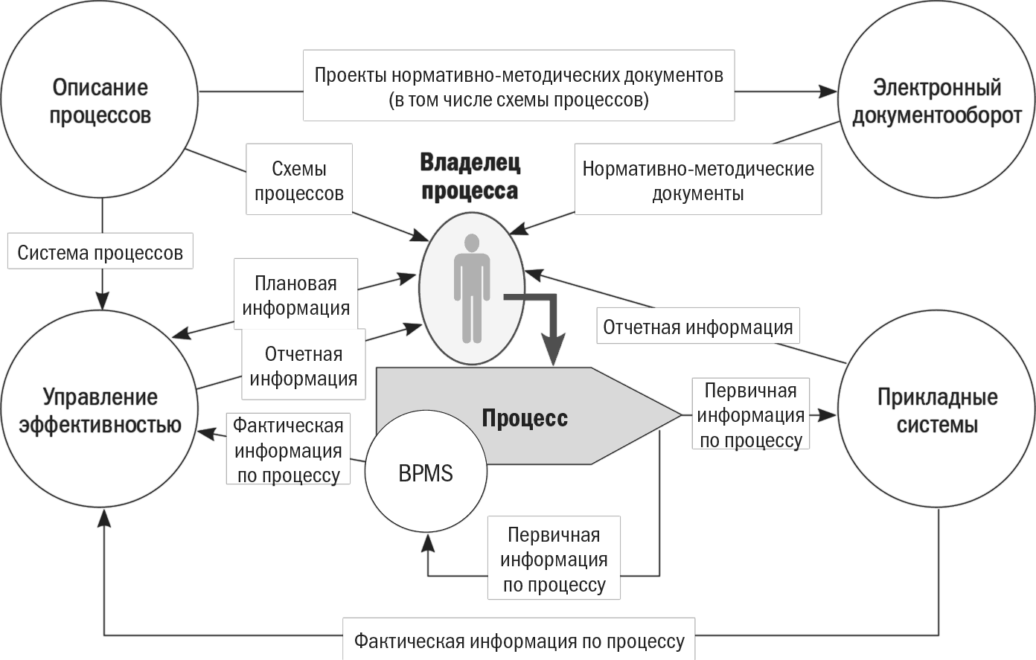

**Таблица 1.7.1.**Комплекс программных продуктов для управления процессами

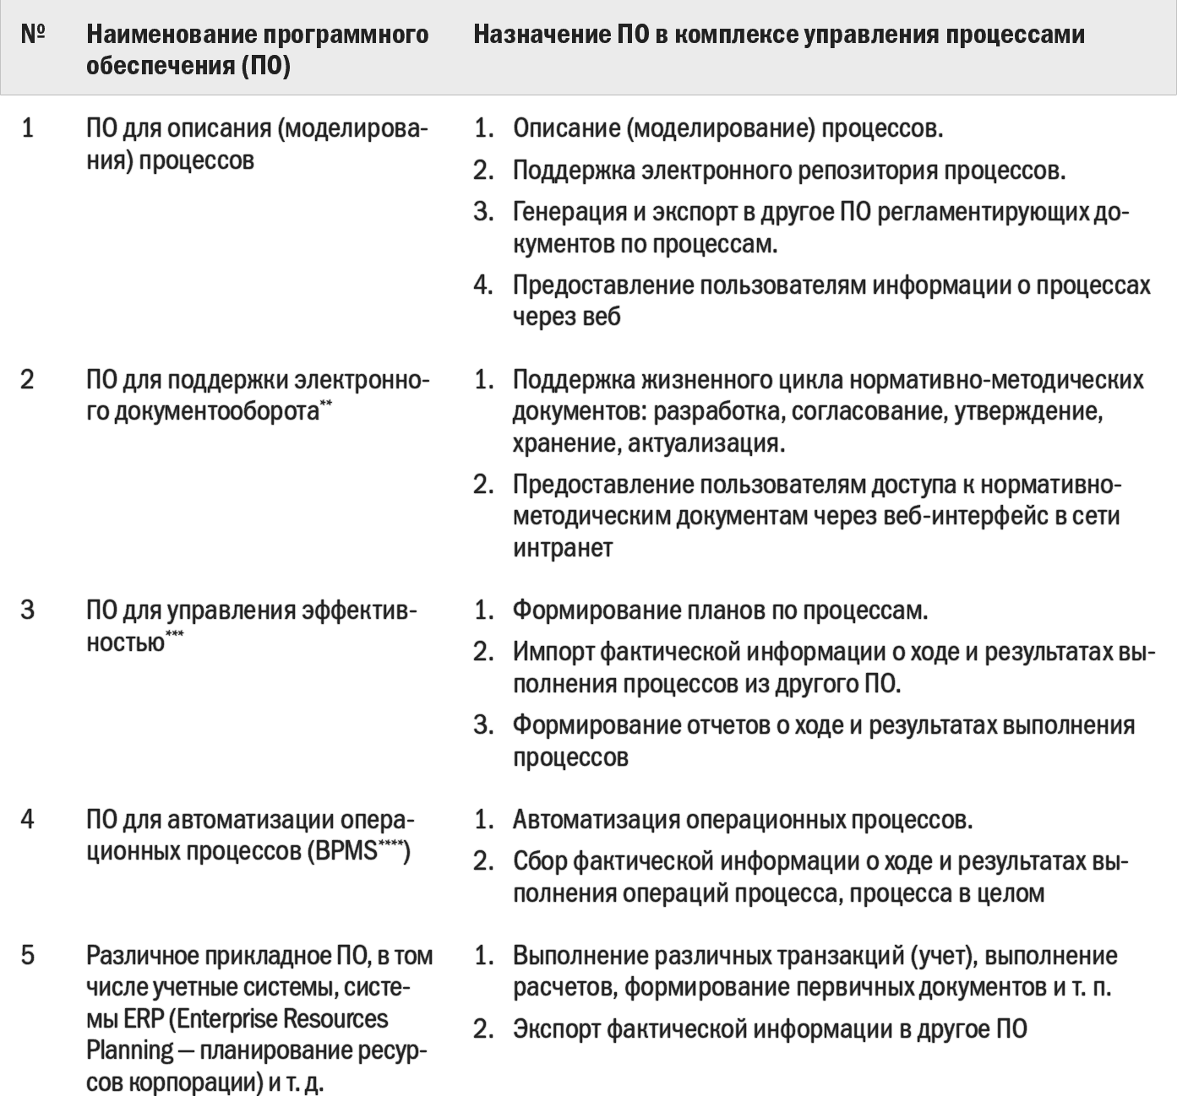

\*\* В данном случае рассматривается только часть возможностей такой системы.  
   \*\*\* Сейчас ПО такого типа принято называть Business Performance Management.  
   \*\*\*\* Здесь – Business Process Management System.  
   
   Сейчас на рынке представлено множество инструментальных средств описания (моделирования) процессов, начиная от простых и относительно дешевых средств и заканчивая дорогостоящими, комплексными и многофункциональными системами. В небольшой организации можно создавать схемы процессов в MS Visio и хранить их в виде отдельных файлов на диске компьютера. Связь между отдельными схемами в этом случае обеспечивается вручную при помощи установленных правил и требований по работе со схемами процессов.  
   В средних и крупных компаниях количество схем процессов может оказаться весьма значительным. Ручная обработка и поддержание в актуальном состоянии множество схем, находящихся в разных файлах, трудоемка и неэффективна. Управление комплексом взаимосвязанных схем процессов (описаний, моделей) – самостоятельная сложная задача, которую можно решить только при помощи специализированного программного обеспечения для описания (моделирования) процессов.  
   Схемы процессов (созданные в специализированном программном обеспечении для описания процессов) включаются в нормативно-методические документы, которые регламентируют процессы. Практическое использование большого количества регламентирующих документов – сложная задача. Поэтому в крупных и средних компаниях удобнее всего решать ее при помощи специализированного программного обеспечения, например системы электронного документооборота (СЭД). В рамках данной системы поддерживается жизненный цикл каждого документа: согласование, утверждение, уведомление пользователей об изменениях, хранение, актуализация, использование и т. д. Кроме того, такая система может поддерживать рабочий документооборот, то есть движение различных документов, возникающих при выполнении деятельности по процессу (письма, распоряжения, счета, справки, прочее). Регламенты, поддерживаемые системой электронного документооборота, должны постоянно использоваться руководителями для контроля исполнения требований к процессам, совершенствования процессов, тиражирования стандартов работы, обучения новых сотрудников и т. д.  
   Для организации управления процессами необходимо обеспечить возможность планирования процессов по ряду показателей и последующего их мониторинга с использованием оперативной фактической информации. Конечно, формировать планы и отчеты по показателям процессов можно вручную в файлах MS Excel. Но гораздо эффективнее делать это при помощи специализированного программного обеспечения. Программные продукты для формирования планов, сбора и представления фактической информации в виде удобных аналитических отчетов получили название систем управления эффективностью (Business Performance Management System). Порядок их работы можно кратко описать так: при выполнении процессов возникают первичные фактические данные, которые фиксируются различными прикладными системами (учетные системы, производственные системы, системы ERP и т. д.). Система управления эффективностью получает эти данные, хранит их в специализированной базе данных и предоставляет для руководителей удобный доступ к ним при помощи информационных панелей управления, формирует необходимые отчеты. Таким образом, руководители получают плановую и фактическую информацию, необходимую для оперативного управления процессами.  
   Набор программных продуктов для организации управления процессами может быть различным. Его состав зависит от функциональных возможностей систем, интегрируемых в общий программный комплекс.

## 1.8. Список литературы

   1. Хаммер М., Чампи Д. Реинжиниринг корпорации. Манифест революции в бизнесе. – М.: Манн, Иванов и Фербер, 2007.  
   2. Jeston J., Nelis J. Management by Process: A Practical Road-map to Sustainable Business Process Management. – Burlington, USA: Elsevier Ltd., 2008.  
   3. Всеобщее управление качеством / О. П. Глудкин [и др.]. – М.: Лаборатория базовых знаний, 2001.  
   4. Деминг Э. Выход из кризиса. Новая парадигма управления людьми, системами и процессами. – М.: Альпина Бизнес Букс, 2009.  
   5. ГОСТ Р ИСО 9001–2008. Системы менеджмента качества. Требования.  
   6. Уилер Д., Чамберс Д. Статистическое управление процессами. Оптимизация бизнеса с использованием контрольных карт Шухарта. – М.: Альпина Бизнес Букс, 2009.

# **Глава 2** Сквозные процессы в организации

   В главе 2 рассмотрим вопросы определения и управления сквозными (межфункциональными) процессами организации.

## 2.1. Организация как система

   Любая организация – это сложная социальная система. В разные времена авторы исследований рассматривали ее под различными углами зрения. В результате сформировалось несколько моделей организации, например [1]:  
   • Организация – трудовой процесс (Ф. Тейлор). Выделение и анализ блоков «человек – труд», разделение труда на элементарные части и оптимизация их выполнения, человек – запчасть.  
   • Организация – машина (А. Файоль, Л. Урвик). Выделение функциональных звеньев, планирование, координация, контроль.  
   • Организация – община (Э. Мэйо, Ф. Ротлисбергер). «Неформальная» структура организации, социально-психологическая «организация в организации».  
   • Организация – система (Дж. Марч, Г. Саймон). Техническая подсистема, административная, неформальная, экономическая и т. п.  
   • Организация – организм (Ари де Гиус). Внутренние органы, характер, болезни и т. п.  
   • Организация – бюрократическая структура (М. Вебер). Бюрократическая концепция социума, рационализация поведения человека, стандартизация деятельности.  
   • Организация – политическая система (М. Крозье). Классовая концепция устройства. Групповые интересы.  
   • Организация – дело (Г. Альтшуллер). Совокупность взаимодействующих процессов.  
   
   Ни один из этих взглядов не является абсолютной истиной. Но руководителю следует понимать, что организация – это сложная система, причем главную роль в ней играют люди[[50]](https://thelib.ru/books/vladimir_repin/biznes_processy_modelirovanie_vnedrenie_upravlenie-read-6.html#n_50). Это существенный факт, поскольку именно от людей зависит преуспевание организации.  
   Эдвардс Деминг дает такое определение системы: «Система – сеть взаимозависимых компонентов, работающих вместе для достижения единой цели» [2]. Любая сложная система состоит из подсистем. Например, в организации в качестве подсистем можно рассматривать отдельные функциональные подразделения, взаимодействующие между собой. Деминг говорил также: «…чтобы управлять системой, нужно понимать взаимоотношения между всеми компонентами в ее пределах и людьми, которые в ней работают». Если такого (то есть системного) понимания организации у менеджеров нет и они управляют без понимания системы, то «…компоненты системы оказываются предоставленными сами себе, они быстро становятся эгоистичными, конкурирующими, независимыми и, таким образом, уничтожают систему». Приведем некоторые примеры из практики, подтверждающие представленное выше мнение.

**Пример.**Нефтяная компания. Часть I  
   Компании наряду с прочим принадлежало крупное нефтяное месторождение. Расположено оно было на большом расстоянии от населенных пунктов и источников энергоснабжения. Для обеспечения электроэнергией добывающего и бурового оборудования было принято решение установить на месторождении автономные генераторы. Выбор производителей и покупка оборудования осуществлялись раз в год (на основе принятой в компании практики). Объявлялся и проводился тендер, по результатам которого приобреталось оборудование поставщика, предложившего самые выгодные условия. В результате через несколько лет на месторождении работали электрические машины различных типов и производителей. К чему это привело? У этих машин отличались:  
   • программное обеспечение для управления агрегатами;  
   • рекомендуемые расходные материалы;  
   • графики и состав работ по техническому обслуживанию;  
   • режимы работы;  
   • требования к компетенции персонала, занимающегося эксплуатацией.  
   С каждой машиной поставлялся специализированный софт, но производители отказались открывать исходные коды. Поэтому разработать единое программное решение, обеспечивающее эффективное управление всеми машинами в сети, оказалось невозможно. Их было сложно объединять в единую электрическую сеть месторождения. Таким образом, совокупные затраты на обеспечение эксплуатации системы оказались существенно выше, чем при работе на оборудовании единственного поставщика. Отсутствие понимания системы в целом у лиц, принимавших решение о закупке (по критерию цены и адекватного плана долгосрочного развития месторождения), привело к созданию разнородной, несбалансированной и недостаточно надежной системы энергоснабжения месторождения. Что в итоге повлекло за собой значительное снижение уровня добычи нефти по сравнению с запланированным.  
   
   **Пример.**Нефтяная компания. Часть II  
   Та же нефтяная компания, что и в первом примере. Управление энергосистемой месторождения – одна из важнейших задач отдела главного энергетика, который располагался в офисе компании в ближайшем к месторождению районном центре. Работа сотрудников отдела оценивалась при помощи системы показателей, пропорционально значению которых рассчитывались премии. Одним из наиболее значимых (с точки зрения размера премии) показателей считалось бесперебойное снабжение добывающего оборудования месторождения электрической энергией. Если происходили сбои в работе оборудования, приводившие к его остановке, энергоснабжение месторождения нарушалось. Показатель снижался, это отражалось на премиях. Поэтому в случае возникновения аварий (при этом энергии не хватало на все работающее оборудование) отдел главного энергетика отключал не добывающее оборудование, а так называемые нагнетательные скважины. Их задача состояла в закачке воды в нефтеносные пласты, что способствовало увеличению дебета. Отключение нагнетательных скважин приводило к существенным потерям в добыче, но на премиях сотрудников отдела не сказывалось. Таким образом, создание менеджментом системы мотивации руководителей без учета всех аспектов функционирования системы привело к значительным потерям.  
   
   **Пример.**Логистический комплекс. Набор персонала  
   Рядом с крупным городом был построен новый складской комплекс категории «А». На стадии запуска комплекса генеральный директор поставил задачу перед директором по персоналу: набрать в течение месяца значительное количество сотрудников – грузчиков, водителей штабелеров, кладовщиков. Предполагалось, что в ближайшее время компания начнет обслуживание двух крупных клиентов, для каждого из которых потребуется большое количество палетомест[[51]](https://thelib.ru/books/vladimir_repin/biznes_processy_modelirovanie_vnedrenie_upravlenie-read-6.html" \l "n_51" \o "Палетоместо – единица складского хранения.) на складе. Директор по персоналу предпринял отчаянные попытки набрать нужное количество персонала, использовал все свои связи, дневал и ночевал в офисе. К назначенному сроку персонал был набран, но клиенты на склад «не заехали». Дело в том, что процессы, необходимые для их обслуживания, не были своевременно отлажены. Эксперты со стороны клиентов провели анализ состояния дел, оценили риски возникновения проблем и не рекомендовали руководителям своих компаний пользоваться услугами данного склада до устранения выявленных несоответствий. Но персонал склада уже был набран и регулярно получал зарплату. Такая ситуация продолжалась несколько месяцев. Иными словами, решение генерального директора, принятое без согласования с другими менеджерами и без понимания реального состояния системы (степени ее готовности к работе и соответствия требованиям клиентов), привело к значительным потерям.  
   
   **Пример.**Гипермаркет  
   В одном из небольших подсобных помещений гипермаркета сотрудница достает из тележки сетку с картошкой, разрывает ее, сортирует картофель, отбирая негодный (гнилой, мятый и т. п.), и фасует в другие сетки меньшего размера. На вопрос, почему приходится делать эту операцию, сотрудница утверждает, что менеджер по закупкам закупает слишком дешевый, некачественный картофель. Каждый раз приходится его перебирать, а иногда мыть. Вероятно, менеджер по закупке решал свою задачу – сокращение затрат компании на закупку товаров.  
   Другая ситуация возникла в торговом зале на «овощном островке». Среди разнообразия свежих, блестящих фруктов и овощей стояли пластиковые короба со сладким перцем. Основная масса плодов была гнилой. Местами перец потек. Директор гипермаркета на вопрос, почему такой товар оказался в зале (хотя ему место в мусорном контейнере), ответил, что этот перец им навязал категорийный менеджер, а ему, в свою очередь, поставщик по очень низкой цене. Но продать его все равно было невозможно.